Универзитет у Београду  
Факултет организационих наука  
Лабораторија за софтверско инжењерство

Семинарски рад из предмета

Пројектовање софтвера

Тема: Систем за праћење рада такси службе

|  |  |
| --- | --- |
| Професор:  др Синиша Влајић | Студент:  Дукић Бојан 199/13 |

Београд, 2017.

Садржај

1. Кориснички захтеви 4

1.1. Вербални опис 4

1.2.Случајеви коришћења 5

СК1: Случај коришћења – Унос новог таксисте 6

СК2: Случај коришћења – Измена података о таксистима 7

СК3: Случај коришћења – Брисање таксиста 8

СК4: Случај коришћења – Претрага таксиста 9

СК5: Случај коришћења – Унос новог возила 10

СК6: Случај коришћења – Измена података о возилима 11

СК7: Случај коришћења – Брисање возила из система 12

СК8: Случај коришћења – Претрага возила 13

СК9: Случај коришћења – Евиденција дневних вожњи (сложен С.К.) 14

СК10: Случај коришћења – Пријављивање службеника на систем 15

2. Анализа 16

2.1. Понашање софтверског система - дијаграм секвенци случајева коришћења 16

ДС1 Дијаграм секвенци случаја коришћења - Унос новог таксисте 16

ДС2 Дијаграм секвенци случаја коришћења - Измена података о таксистима 18

ДС3 Дијаграм секвенци случаја коришћења - Брисање таксиста 21

ДС4 Дијаграм секвенци случаја коришћења - Претрага таксиста 23

ДС5 Дијаграм секвенци случаја коришћења - Унос новог возила 25

ДС6 Дијаграм секвенци случаја коришћења - Измена података о возилима 27

ДС7 Дијаграм секвенци случаја коришћења - Брисање возила из система 29

ДС8 Дијаграм секвенци случаја коришћења - Претрага возила 31

ДС9 Дијаграм секвенци случаја коришћења - Евиденција дневних вожњи 33

ДС10 Дијаграм секвенци случаја коришћења - Пријављивање службеника на систем 35

2.2. Понашање софтверског система - Дефинисање уговора о системским операцијама 37

2.3. Структура софтверског система - Концептуални (доменски) модел 40

2.4. Структура софтверског система - Релациони модел 41

3. Пројектовање 46

Архитектура софтверског система 46

3.1. Пројектовање корисничког интерфејса 47

3.1.1. Пројектовање екранских форми 47

СК1: Случај коришћења – Унос новог таксисте 48

СК2: Случај коришћења – Измена података о таксистима 51

СК3: Случај коришћења – Брисање таксиста 55

СК4: Случај коришћења – Претрага таксиста 59

СК5: Случај коришћења – Унос новог возила 63

СК6: Случај коришћења – Измена података о возилима 66

СК7: Случај коришћења – Брисање возила из система 70

СК8: Случај коришћења – Претрага возила 73

СК9: Случај коришћења – Евиденција дневних вожњи (сложен С.К.) 77

СК10: Случај коришћења – Пријављивање службеника на систем 80

3.1.2. Пројектовање контролера корисничког интерфејса 82

3.2. Пројектовање апликационе логике 82

3.2.1. Комуникација са клијентима 82

3.2.2. Контролер апликационе логике 82

3.2.3. Пословна логика 82

Пројектовање структуре софтверског система 91

3.2.4. Брокер базе података 91

3.3. Пројектовање складишта података 92

4. Имплементација 95

5. Тестирање 97

6. Литература 97

# 1. Кориснички захтеви

## 1.1. Вербални опис

Потребно је направити апликацију која прати рад такси службе. Помоћу апликације службеник прати рад организације која се бави такси услугама.

Да би службеник могао да ради са апликацијом, потребно је да буде пријављен на систем.

На систему је могуће унети податке о новим таксистима, изменити постојеће податке, брисати и претраживати податке о таксистима.

Такође је могуће уносити податке о новим возилима која припадају такси служби.

Могућа је измена тих података, брисање и њихово претраживање.

Службеник такође врши евиденцију дневних вожњи.

## 1.2.Случајеви коришћења

1. Унос новог таксисте

2. Измена података о таксистима

3. Брисање таксиста

4. Претрага таксиста

5. Унос новог возила

6. Измена података о возилима

7. Брисање возила из система

8. Претрага возила

9. Евиденција дневних вожњи (сложен С.К.)

10. Пријављивање службеника на систем

ProjektovanjeSoftvera.png

Слика 1. Дијаграм случајева коришћења

### СК1: Случај коришћења – Унос новог таксисте

**Назив СК**

Креирање таксисте

**Актори СК**

Службеник

**Учесници СК**

Службеник и систем (програм)

**Предуслов**: Систем је укључен и службеник je улогован под својом шифром. Учитана је листа такси станица. Систем приказује форму за рад са таксистом.

**Основни сценарио СК**

1. Службеник **позива** систем да креира таксисту. (АПСО)
2. Систем **креира** таксисту. (СО)
3. Систем **приказује** службенику таксисту и поруку: “Систем је креирао новог таксисту“. (ИА)
4. Службеник **уноси** податке о таксисти. (АПУСО)
5. Службеник **контролише** да ли је коректно унео податке о таксисти. (АНСО)
6. Службеник **позива** систем да запамти податке о таксисти. (АПСО)
7. Систем **памти** податке о таксисти. (СО)
8. Систем **приказује** службенику запамћеног таксисту и поруку: “Систем је запамтио таксисту“. (ИА)

Алтернативна сценарија

3.1 Уколико систем не може да креира таксисту он приказује службенику поруку: “Систем не може да креира таксисту”. Прекида се извршење сценариа. (ИА)

8.1 Уколико систем не може да запамти податке о таксисти он приказује службенику поруку “Систем не може да запамти таксисту”. (ИА)

### СК2: Случај коришћења – Измена података о таксистима

**Назив СК**

Промена таксисте

**Актори СК**

Службеник

**Учесници СК**

Службеник и систем (програм)

**Предуслов**: Систем је укључен и службеник je улогован под својом шифром. Учитана је листа такси станица. Учитана је листа таксиста. Систем приказује форму за рад са таксистом.

**Основни сценарио СК**

1. Службеник **уноси** вредностипо којима претражује таксисте. (АПУСО)
2. Службеник **позива** систем да нађе таксисте по задатим вредностима. (АПСО)
3. Систем **тражи** таксисте по задатим вредностима. (СО)
4. Систем приказује службенику таксисте и поруку: “Систем је нашао таксисте по задатим вредностима”. (ИА)
5. Службеник **бира** таксисту чије податке жели да измени. (АПУСО)
6. Службеник **позива** систем да учита податке о изабраном таксисти. (АПСО)
7. Систем **проналази** податке о изабраном таксисти. (СО)
8. Систем приказује службенику податке о изабраном таксисти и поруку: “Систем је нашао податке о изабраном таксисти”. (ИА)
9. Службеник **уноси** **(мења)** податке о таксисти. (АПУСО)
10. Службеник **контролише** да ли је коректно унео податке о таксисти. (АНСО)
11. Службеник **позива** систем да запамти податке о таксисти. (АПСО)
12. Систем **памти** податке о таксисти. (СО)
13. Систем **приказује** службенику запамћеног таксисту и поруку: “ Систем је запамтио податке о таксисти.” (ИА)

Алтернативна сценарија

4.1 Уколико систем не може да нађе таксисте он приказује службенику поруку: “Систем не може да нађе таксисте по задатим вредностима”. Прекида се извршење сценариа. (ИА)

8.1 Уколико систем не може да нађе таксисту он приказује службенику поруку: “Систем не може да нађе податке о изабраном таксисти”. Прекида се извршење сценариа. (ИА)

13.1 Уколико систем не може да запамти податке о таксисти он приказује службенику поруку “Систем не може да запамти податке о таксисти”. (ИА)

### СК3: Случај коришћења – Брисање таксиста

**Назив СК**

Брисање таксисте

**Актори СК**

Службеник

**Учесници СК**

Службеник и систем (програм)

**Предуслов**: Систем је укључен и службеник je улогован под својом шифром. Учитана је листа такси станица. Учитана је листа таксиста. Систем приказује форму за рад са таксистом.

**Основни сценарио СК**

1. Службеник **уноси** вредностипо којима претражује таксисте. (АПУСО)
2. Службеник **позива** систем да нађе таксисте по задатим вредностима. (АПСО)
3. Систем **тражи** таксисте по задатим вредностима. (СО)
4. Систем приказује службенику таксисте и поруку: “Систем је нашао таксисте по задатим вредностима”. (ИА)
5. Службеник **бира** таксисту којег жели да обрише. (АПУСО)
6. Службеник **позива** систем да обрише таксисту. (АПСО)
7. Систем **брише** таксисту. (СО)
8. Систем **приказује** службенику поруку: “Систем је обрисао таксисту.” (ИА)

Алтернативна сценарија

4.1 Уколико систем не може да нађе таксисте он приказује службенику поруку: “Систем не може да нађе таксисте по задатим вредностима”. Прекида се извршење сценариа. (ИА)

8.1 Уколико систем не може да обрише таксисту он приказује службенику поруку “Систем не може да обрише таксисту”. (ИА)

### СК4: Случај коришћења – Претрага таксиста

**Назив СК**

Претраживање таксисте

**Актори СК**

Службеник

**Учесници СК**

Службеник и систем (програм)

**Предуслов**: Систем је укључен и службеник je улогован под својом шифром. Учитана је листа такси станица. Учитана је листа таксиста. Систем приказује форму за рад са таксистом.

**Основни сценарио СК**

1. Службеник **уноси** вредностипо којима претражује таксисте. (АПУСО)
2. Службеник **позива** систем да нађе таксисте по задатим вредностима. (АПСО)
3. Систем **тражи** таксисте по задатим вредностима. (СО)
4. Систем приказује службенику таксисте и поруку: “Систем је нашао таксисте по задатим вредностима”. (ИА)
5. Службеник **бира** таксисту чије податке жели да види. (АПУСО)
6. Службеник **позива** систем да учита податке о изабраном таксисти. (АПСО)
7. Систем **проналази** податке о изабраном таксисти. (СО)
8. Систем приказује службенику податке о изабраном таксисти и поруку: “Систем је нашао податке о изабраном таксисти”. (ИА)

Алтернативна сценарија

4.1 Уколико систем не може да нађе таксисте он приказује службенику поруку: “Систем не може да нађе таксисте по задатим вредностима”. Прекида се извршење сценариа. (ИА)

8.1 Уколико систем не може да нађе таксисту он приказује службенику поруку: “Систем не може да нађе податке о изабраном таксисти”. (ИА)

### СК5: Случај коришћења – Унос новог возила

**Назив СК**

Креирање возила

**Актори СК**

Службеник

**Учесници СК**

Службеник и систем (програм)

**Предуслов**: Систем је укључен и службеник je улогован под својом шифром. Систем приказује форму за рад са возилом.

**Основни сценарио СК**

1. Службеник **позива** систем да креира возило. (АПСО)
2. Систем **креира** возило. (СО)
3. Систем **приказује** службенику возило и поруку: “Систем је креирао ново возило“. (ИА)
4. Службеник **уноси** податке о возилу. (АПУСО)
5. Службеник **контролише** да ли је коректно унео податке о возилу. (АНСО)
6. Службеник **позива** систем да запамти податке о возилу. (АПСО)
7. Систем **памти** податке о возилу. (СО)
8. Систем **приказује** службенику запамћено возило и поруку: “Систем је запамтио возило“. (ИА)

Алтернативна сценарија

3.1 Уколико систем не може да креира возило он приказује службенику поруку: “Систем не може да креира возило”. Прекида се извршење сценариа. (ИА)

8.1 Уколико систем не може да запамти податке о возилу он приказује службенику поруку “Систем не може да запамти возило”. (ИА)

### СК6: Случај коришћења – Измена података о возилима

**Назив СК**

Промена возила

**Актори СК**

Службеник

**Учесници СК**

Службеник и систем (програм)

**Предуслов**: Систем је укључен и службеник je улогован под својом шифром. Учитана је листа возила. Систем приказује форму за рад са возилом.

**Основни сценарио СК**

1. Службеник **уноси** вредностипо којима претражује возила. (АПУСО)
2. Службеник **позива** систем да нађе возила по задатим вредностима. (АПСО)
3. Систем **тражи** возила по задатим вредностима. (СО)
4. Систем приказује службенику возила и поруку: “Систем је нашао возила по задатим вредностима”. (ИА)
5. Службеник **бира** возило чије податке жели да измени. (АПУСО)
6. Службеник **позива** систем да учита податке о изабраном возилу. (АПСО)
7. Систем **проналази** податке о изабраном возилу. (СО)
8. Систем приказује службенику податке о изабраном возилу и поруку: “Систем је нашао податке о изабраном возилу”. (ИА)
9. Службеник **уноси** **(мења)** податке о возилу. (АПУСО)
10. Службеник **контролише** да ли је коректно унео податке о возилу. (АНСО)
11. Службеник **позива** систем да запамти податке о возилу. (АПСО)
12. Систем **памти** податке о возилу. (СО)
13. Систем **приказује** службенику запамћено возило и поруку: “Систем је запамтио податке о возилу.” (ИА)

Алтернативна сценарија

4.1 Уколико систем не може да нађе возила он приказује службенику поруку: “Систем не може да нађе возила по по задатим вредностима”. Прекида се извршење сценариа. (ИА)

8.1 Уколико систем не може да нађе возило он приказује службенику поруку: “Систем не може да нађе податке о изабраном возилу”. Прекида се извршење сценариа. (ИА)

13.1 Уколико систем не може да запамти податке о возилу он приказује службенику поруку “Систем не може да запамти возило”. (ИА)

### СК7: Случај коришћења – Брисање возила из система

**Назив СК**

Брисање возила

**Актори СК**

Службеник

**Учесници СК**

Службеник и систем (програм)

**Предуслов**: Систем је укључен и службеник je улогован под својом шифром. Учитана је листа возила. Систем приказује форму за рад са возилом.

**Основни сценарио СК**

1. Службеник **уноси** вредностипо којима претражује возила. (АПУСО)
2. Службеник **позива** систем да нађе возила по задатим вредностима. (АПСО)
3. Систем **тражи** возила по задатим вредностима. (СО)
4. Систем приказује службенику возила и поруку: “Систем је нашао возила по задатим вредностима”. (ИА)
5. Службеник **бира** возило које жели да обрише. (АПУСО)
6. Службеник **позива** систем да обрише возило. (АПСО)
7. Систем **брише** возило. (СО)
8. Систем **приказује** службенику поруку: “Систем је обрисао возило.” (ИА)

Алтернативна сценарија

4.1 Уколико систем не може да нађе возила он приказује службенику поруку: “Систем не може да нађе возилa по задатим вредностима”. Прекида се извршење сценариа. (ИА)

8.1 Уколико систем не може да обрише возило он приказује службенику поруку “Систем не може да обрише возило”. (ИА)

### СК8: Случај коришћења – Претрага возила

**Назив СК**

Претраживање возила

**Актори СК**

Службеник

**Учесници СК**

Службеник и систем (програм)

**Предуслов**: Систем је укључен и службеник je улогован под својом шифром. Учитана је листа возила. Систем приказује форму за рад са возилом.

**Основни сценарио СК**

1. Службеник **уноси** вредностипо којима претражује возила. (АПУСО)
2. Службеник **позива** систем да нађе возила по задатим вредностима. (АПСО)
3. Систем **тражи** возила по задатим вредностима. (СО)
4. Систем приказује службенику возила и поруку: “Систем је нашао возила по задатим вредностима”. (ИА)
5. Службеник **бира** возило чије податке жели да види. (АПУСО)
6. Службеник **позива** систем да учита податке о изабраном возилу. (АПСО)
7. Систем **проналази** податке о изабраном возилу. (СО)
8. Систем приказује службенику податке о изабраном возилу и поруку: “Систем је нашао податке о изабраном возилу”. (ИА)

Алтернативна сценарија

4.1 Уколико систем не може да нађе возила он приказује службенику поруку: “Систем не може да нађе возила по задатим вредностима”. (ИА)

8.1 Уколико систем не може да нађе возило он приказује службенику поруку: “Систем не може да нађе податке о изабраном возилу”. (ИА)

### СК9: Случај коришћења – Евиденција дневних вожњи (сложен С.К.)

**Назив СК**

Креирање евиденције вожње

**Актори СК**

Службеник

**Учесници СК**

Службеник и систем (програм)

**Предуслов**: Систем је укључен и службеник je улогован под својом шифром. Учитане су листa Возила и листa Таксиста. Систем приказује форму за рад са евиденцијом вожње.

**Основни сценарио СК**

1. Службеник **уноси** податке о евиденцијама вожње. (АПУСО)
2. Службеник **контролише** да ли је коректно унео податке о евиденцијама вожње. (АНСО)
3. Службеник **позива** систем да запамти податке о евиденцијама вожње. (АПСО)
4. Систем **памти** податке о евиденцијама вожње. (СО)
5. Систем **приказује** службенику запамћене евиденције вожње и поруку: “Систем је запамтио евиденције вожње“. (ИА)

Алтернативна сценарија

3.1 Уколико систем не може да запамти податке о евиденцијима вожње он приказује службенику поруку “Систем не може да запамти евиденције вожње”. (ИА)

### СК10: Случај коришћења – Пријављивање службеника на систем

**Назив СК**

Пријављивање службеника

**Актори СК**

Службеник

**Учесници СК**

Службеник и систем (програм)

**Предуслов**: Систем је укључен и приказује форму за пријављивање службеника.

**Основни сценарио СК**

1. Службеник **уноси** податке за идентификацију. (АПУСО)
2. Службеник **позива** систем да нађе службеника по задатој вредности. (АПСО)
3. Систем **претражује** службенике. (СО)
4. Систем приказује службенику поруку: “Успешна пријава” и почетну форму. (ИА)

Алтернативна сценарија

4.1 Уколико систем не може да нађе службеника, он приказује службенику поруку: “Систем не може да нађе службеника по задатој вредности”. (ИА)

# 2. Анализа

## 2.1. Понашање софтверског система - дијаграм секвенци случајева коришћења

### ДС1 Дијаграм секвенци случаја коришћења - Унос новог таксисте

1. Екранска форма **позива** систем да учита листу такси станица. (АПСО)
2. Систем **приказује** службенику листу такси станица. (ИА)
3. Службеник **позива** систем да креира таксисту. (АПСО)
4. Систем **приказује** службенику таксисту и поруку: “Систем је креирао новог таксисту“. (ИА)
5. Службеник **позива** систем да запамти податке о таксисти. (АПСО)
6. Систем **приказује** службенику запамћеног таксисту и поруку: “Систем је запамтио таксисту“. (ИА)

DS1.png

**Алтернативна сценарија**

4.1 Уколико систем не може да креира таксисту он приказује службенику поруку: “Систем не може да креира таксисту”. Прекида се извршење сценариа. (ИА)

DS1gr1.png

6.1 Уколико систем не може да запамти податке о таксисти он приказује службенику поруку “Систем не може да запамти таксисту”. (ИА)

DS1gr2.png

Са наведених секвенцних дијаграма уочавају се системске операције које треба пројектовати:

1. Signal **KreirajNovogTaksistu(Taksista)**
2. Signal **ZapamtiTaksistu(Taksista)**
3. Signal **UcitajTaksiStanice(List<TaksiStanice>)**

### ДС2 Дијаграм секвенци случаја коришћења - Измена података о таксистима

1. Екранска форма **позива** систем да учита листу таксиста. (АПСО)
2. Систем **приказује** на екранској форми листу таксиста. (ИА)
3. Екранска форма **позива** систем да учита листу такси станица. (АПСО)
4. Систем **приказује** на екранској форми листу такси станица. (ИА)
5. Службеник **позива** систем да нађе таксисте по задатим вредностима. (АПСО)
6. Систем приказује службенику таксисте и поруку: “Систем је нашао таксисте по задатим вредностима”. (ИА)
7. Службеник **позива** систем да учита податке о изабраном таксисти. (АПСО)
8. Систем приказује службенику податке о изабраном таксисти и поруку: “Систем је нашао податке о изабраном таксисти”. (ИА)
9. Службеник **позива** систем да запамти податке о таксисти. (АПСО)
10. Систем **приказује** службенику запамћеног таксисту и поруку: “Систем је запамтио таксисту.” (ИА)

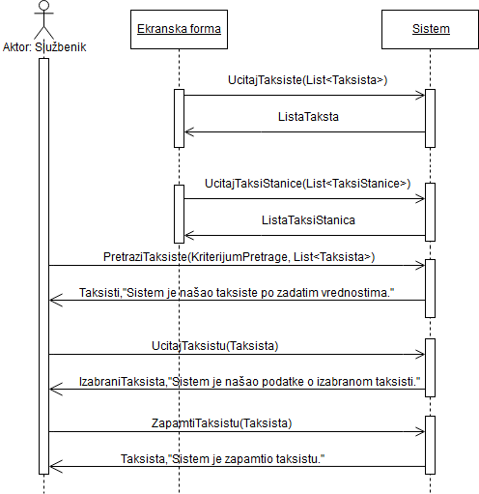

**Алтернативна сценарија**

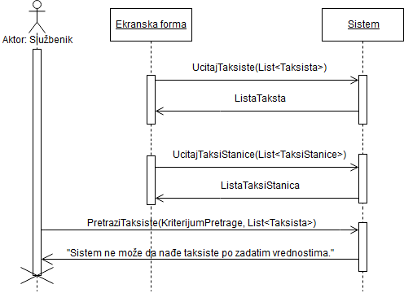6.1 Уколико систем не може да нађе таксисте он приказује службенику поруку: “Систем не може да нађе таксисте по задатим вредностима”. Прекида се извршење сценариа. (ИА)

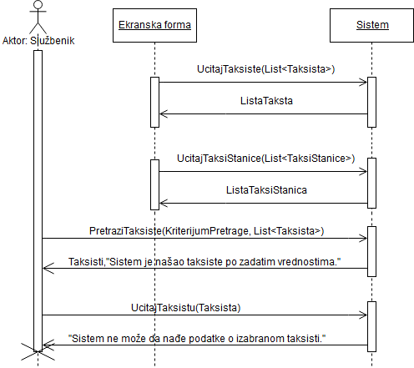8.1 Уколико систем не може да нађе таксисту он приказује службенику поруку: “Систем не може да нађе податке о изабраном таксисти”. Прекида се извршење сценариа. (ИА)

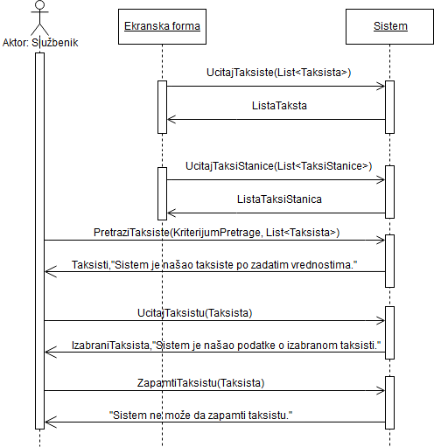10.1 Уколико систем не може да запамти податке о таксисти он приказује службенику поруку: “Систем не може да запамти таксисту”. (ИА)

Са наведених секвенцних дијаграма уочавају се системске операције које треба пројектовати:

1. Signal **PretraziTaksiste(KriterijumPretrage, List<Taksista>)**
2. Signal **UcitajTaksistu(Taksista)**
3. Signal **ZapamtiTaksistu(Taksista)**
4. Signal **UcitajTaksiStanice(List<TaksiStanice>)**
5. Signal **UcitajTaksiste(List<Taksista>)**

### ДС3 Дијаграм секвенци случаја коришћења - Брисање таксиста

1. Екранска форма **позива** систем да учита листу таксиста. (АПСО)
2. Систем **приказује** на екранској форми листу таксиста. (ИА)
3. Екранска форма **позива** систем да учита листу такси станица. (АПСО)
4. Систем **приказује** на екранској форми листу такси станица. (ИА)
5. Службеник **позива** систем да нађе таксисте по задатим вредностима. (АПСО)
6. Систем приказује службенику таксисте и поруку: “Систем је нашао таксисте по задатим вредностима”. (ИА)
7. Службеник **позива** систем да обрише таксисту. (АПСО)
8. 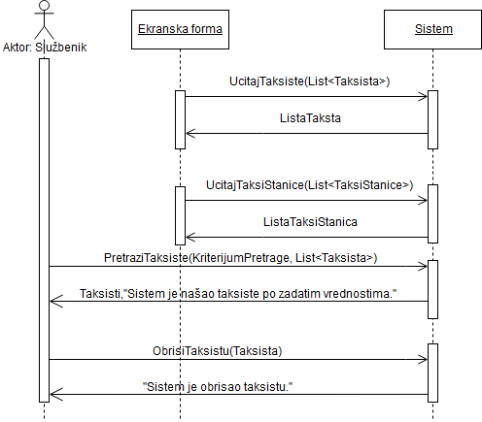Систем **приказује** службенику поруку: “Систем је обрисао таксисту.” (ИА)

**Алтернативна сценарија**

6.1 Уколико систем не може да нађе таксисте он приказује службенику поруку: “Систем не може да нађе таксисте по задатим вредностима”. Прекида се извршење сценариа. (ИА)

8.1 Уколико систем не може да обрише таксисту он приказује службенику поруку: “Систем не 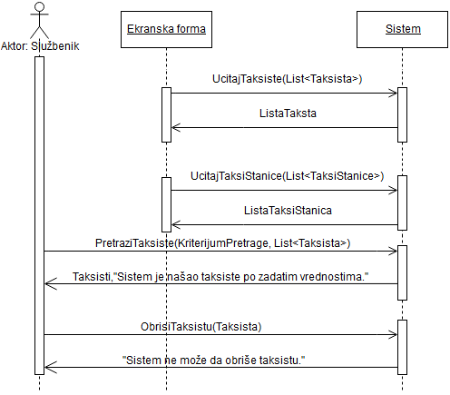може да обрише таксисту”. (ИА)

Са наведених секвенцних дијаграма уочавају се системске операције које треба пројектовати:

1. Signal **PretraziTaksiste(KriterijumPretrage, List<Taksista>)**
2. Signal **ObrisiTaksistu(Taksista)**
3. Signal **UcitajTaksiStanice(List<TaksiStanice>)**
4. Signal **UcitajTaksiste(List<Taksista>)**

### ДС4 Дијаграм секвенци случаја коришћења - Претрага таксиста

1. Екранска форма **позива** систем да учита листу таксиста. (АПСО)
2. Систем **приказује** на екранској форми листу таксиста. (ИА)
3. Екранска форма **позива** систем да учита листу такси станица. (АПСО)
4. Систем **приказује** на екранској форми листу такси станица. (ИА)
5. Службеник **позива** систем да нађе таксисте по задатим вредностима. (АПСО)
6. Систем приказује службенику таксисте и поруку: “Систем је нашао таксисте по задатим вредностима”. (ИА)
7. Службеник **позива** систем да учита податке о изабраном таксисти. (АПСО)
8. 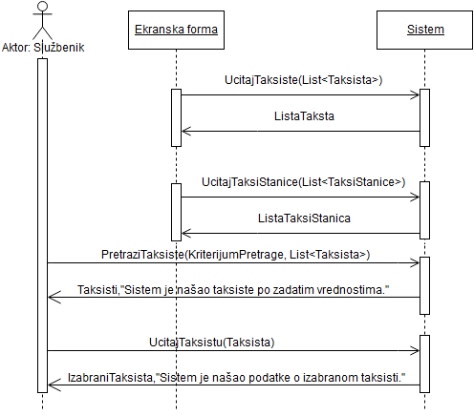Систем приказује службенику податке о изабраном таксисти и поруку: “Систем је нашао податке о изабраном таксисти”. (ИА)

**Алтернативна сценарија**

6.1 Уколико систем не може да нађе таксисте он приказује службенику поруку: “Систем не може да нађе таксисте по задатим вредностима”. Прекида се извршење сценариа. (ИА)

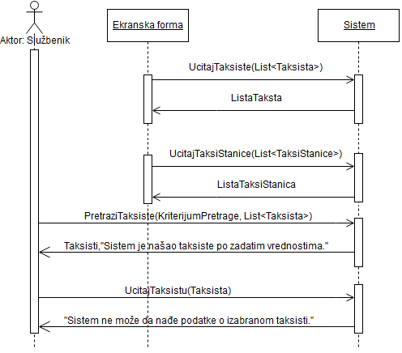8.1 Уколико систем не може да нађе таксисту он приказује службенику поруку: “Систем не може да нађе податке о изабраном таксисти”. (ИА)

Са наведених секвенцних дијаграма уочава се системска операција коју треба пројектовати:

1. Signal **PretraziTaksiste(KriterijumPretrage, List<Taksista>)**
2. Signal **UcitajTaksistu(Taksista)**
3. Signal **UcitajTaksiStanice(List<TaksiStanice>)**
4. Signal **UcitajTaksiste(List<Taksista>)**

### ДС5 Дијаграм секвенци случаја коришћења - Унос новог возила

1. Службеник **позива** систем да креира возило. (АПСО)
2. Систем **приказује** службенику возило и поруку: “Систем је креирао возило“. (ИА)
3. Службеник **позива** систем да запамти податке о возилу. (АПСО)
4. DS5.pngСистем **приказује** службенику запамћено возило и поруку: “Систем је запамтио возило“. (ИА)

**Алтернативна сценарија**

DS5gr1.png2.1 Уколико систем не може да креира возило он приказује службенику поруку: “Систем не може да креира возило”. Прекида се извршење сценариа. (ИА)

DS5gr2.png8.1 Уколико систем не може да запамти податке о возилу он приказује службенику поруку: “Систем не може да запамти возило”. (ИА)

Са наведених секвенцних дијаграма уочавају се системске операције које треба пројектовати:

1. Signal **KreirajNovoVozilo(Vozilo)**
2. Signal **ZapamtiVozilo(Vozilo)**

### ДС6 Дијаграм секвенци случаја коришћења - Измена података о возилима

1. Екранска форма **позива** систем да учита листу возила. (АПСО)
2. Систем **приказује** на екранској форми листу возила. (ИА)
3. Службеник **позива** систем да нађе возила по задатим вредностима. (АПСО)
4. Систем приказује службенику возила и поруку: “Систем је нашао возила по задатим вредностима”. (ИА)
5. Службеник **позива** систем да учита податке о изабраном возилу. (АПСО)
6. Систем приказује службенику податке о изабраном возилу и поруку: “Систем је нашао податке о изабраном возилу”. (ИА)
7. Службеник **позива** систем да запамти податке о возилу. (АПСО)
8. 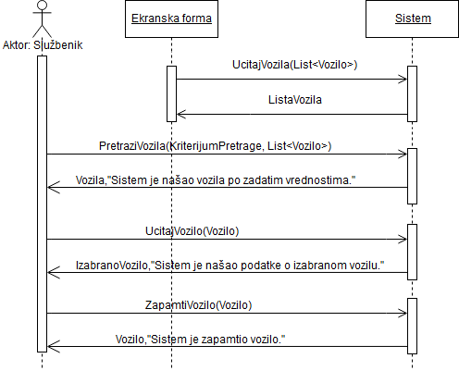Систем **приказује** службенику запамћено возило и поруку: “Систем је запамтио возило.” (ИА)

**Алтернативна сценарија**

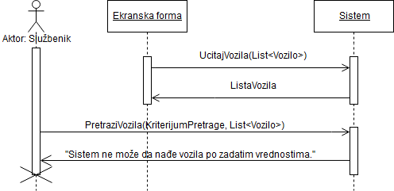4.1 Уколико систем не може да нађе возила он приказује службенику поруку: “Систем не може да нађе возила по по задатим вредностима”. Прекида се извршење сценариа. (ИА)

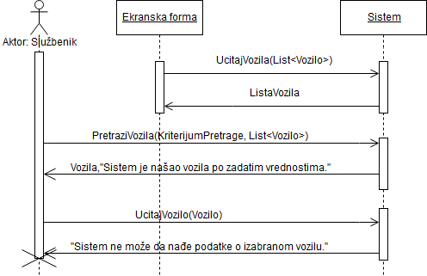6.1 Уколико систем не може да нађе возило он приказује службенику поруку: “Систем не може да нађе податке о изабраном возилу”. Прекида се извршење сценариа. (ИА)

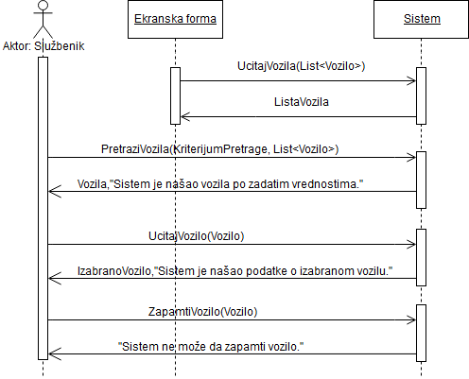8.1 Уколико систем не може да запамти податке о возилу он приказује службенику поруку: “Систем не може да запамти возило”. (ИА)

Са наведених секвенцних дијаграма уочавају се системске операције које треба пројектовати:

1. Signal **PretraziVozila(KriterijumPretrage, List<Vozilo>)**
2. Signal **UcitajVozilo(Vozilo)**
3. Signal **ZapamtiVozilo(Vozilo)**
4. Signal **UcitajVozila(List<Vozilo>)**

### ДС7 Дијаграм секвенци случаја коришћења - Брисање возила из система

1. Екранска форма **позива** систем да учита листу возила. (АПСО)
2. Систем **приказује** на екранској форми листу возила. (ИА)
3. Службеник **позива** систем да нађе возила по задатим вредностима. (АПСО)
4. Систем приказује службенику возила и поруку: “Систем је нашао возила по задатим вредностима”. (ИА)
5. Службеник **позива** систем да обрише возило. (АПСО)
6. 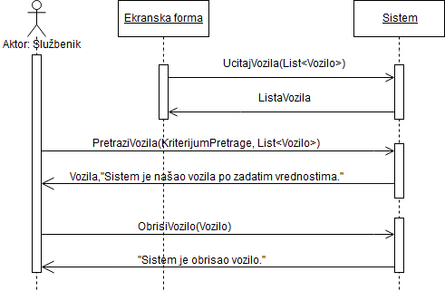Систем **приказује** службенику поруку: “Систем је обрисао возило.” (ИА)

**Алтернативна сценарија**

4.1 Уколико систем не може да нађе возила он приказује службенику поруку: “Систем не може да нађе возилa по задатим вредностима”. Прекида се извршење сценариа. (ИА)

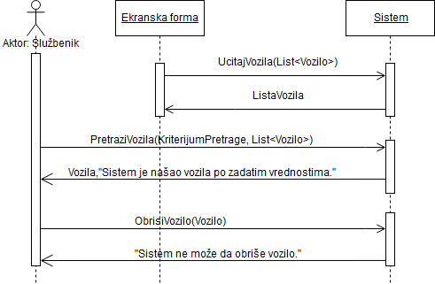6.1 Уколико систем не може да обрише возило он приказује службенику поруку “Систем не може да обрише возило”. (ИА)

Са наведених секвенцних дијаграма уочавају се системске операције које треба пројектовати:

1. Signal **PretraziVozila(KriterijumPretrage, List<Vozilo>)**
2. Signal **ObrisiVozilo(Vozilo)**
3. Signal **UcitajVozila(List<Vozilo>)**

### ДС8 Дијаграм секвенци случаја коришћења - Претрага возила

1. Екранска форма **позива** систем да учита листу возила. (АПСО)
2. Систем **приказује** на екранској форми листу возила. (ИА)
3. Службеник **позива** систем да нађе возила по задатим вредностима. (АПСО)
4. Систем приказује службенику возила и поруку: “Систем је нашао возила по задатим вредностима”. (ИА)
5. Службеник **позива** систем да учита податке о изабраном возилу. (АПСО)
6. 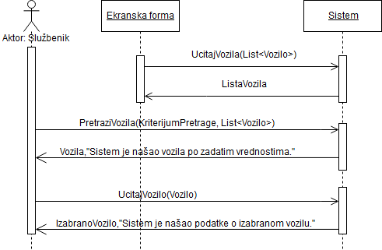Систем приказује службенику податке о изабраном возилу и поруку: “Систем је нашао податке о изабраном возилу”. (ИА)

**Алтернативна сценарија**

4.1 Уколико систем не може да нађе возила он приказује службенику поруку: “Систем не може да нађе возила по задатим вредностима”. (ИА)



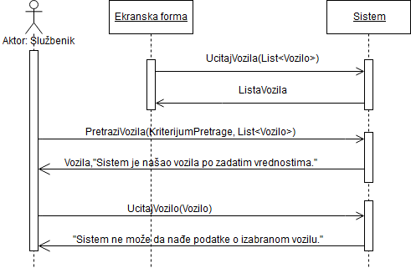6.1 Уколико систем не може да нађе возило он приказује службенику поруку: “Систем не може да нађе податке о изабраном возилу”. (ИА)

Са наведених секвенцних дијаграма уочава се системске операција коју треба пројектовати:

1. Signal **PretraziVozila(KriterijumPretrage, List<Vozilo>)**
2. Signal **UcitajVozilo(Vozilo)**
3. Signal **UcitajVozila(List<Vozilo>)**

### ДС9 Дијаграм секвенци случаја коришћења - Евиденција дневних вожњи

1. Екранска форма **позива** систем да учита листу таксиста. (АПСО)
2. Систем **приказује** на екранској форми листу таксиста. (ИА)
3. Екранска форма **позива** систем да учита листу возила. (АПСО)
4. Систем **приказује** на екранској форми листу возила. (ИА)
5. Службеник **позива** систем да запамти податке о евиденцијама вожње. (АПСО)
6. 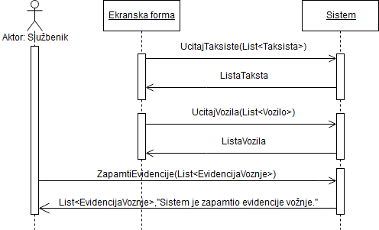Систем **приказује** службенику запамћене евиденције воћње и поруку: “Систем је запамтио евиденције вожње“. (ИА)

**Алтернативна сценарија**

5.1 Уколико систем не може да запамти податке о евиденцијама вожње он приказује службенику поруку “Систем не може да запамти евиденције вожње”. (ИА)

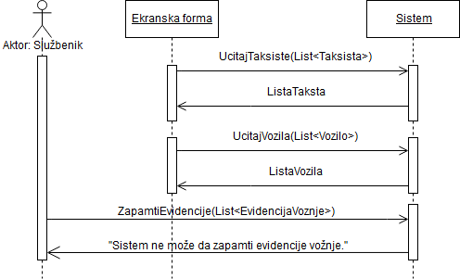

Са наведених секвенцних дијаграма уочавају се системске операције које треба пројектовати:

1. Signal **ZapamtiEvidencijе(List<EvidencijaVoznje>)**
2. Signal **UcitajTaksiste(List<Taksista>)**
3. Signal **UcitajVozila(List<Vozilo>)**

### ДС10 Дијаграм секвенци случаја коришћења - Пријављивање службеника на систем

1. Службеник **позива** систем да нађе службеника по задатој вредности. (АПСО)
2. DS10.pngСистем приказује службенику поруку: “Успешна пријава” и почетну форму. (ИА)

**Алтернативна сценарија**

DS10gr1.png2.1 Уколико систем не може да нађе службеника, он приказује службенику поруку: “Систем не може да нађе службеника по задатој вредности”. (ИА)

Са наведених секвенцних дијаграма уочавају се системске операције које треба пројектовати:

1. Signal **NadjiSluzbenika(Sluzbenik)**

Као резултат анализе сценарија добијено је укупно 16 системских операција које треба пројектовати:

1. Signal **KreirajNovogTaksistu(Taksista)**
2. Signal **ZapamtiTaksistu(Taksista)**
3. Signal **UcitajTaksiStanice(List<TaksiStanice>)**
4. Signal **PretraziTaksiste(KriterijumPretrage, List<Taksista>)**
5. Signal **UcitajTaksistu(Taksista)**
6. Signal **ObrisiTaksistu(Taksista)**
7. Signal **KreirajNovoVozilo(Vozilo)**
8. Signal **ZapamtiVozilo(Vozilo)**
9. Signal **PretraziVozila(KriterijumPretrage, List<Vozilo>)**
10. Signal **UcitajVozilo(Vozilo)**
11. Signal **ObrisiVozilo(Vozilo)**
12. Signal **ZapamtiEvidencijе(List<EvidencijaVoznje>)**
13. Signal **UcitajTaksiste(List<Taksista>)**
14. Signal **UcitajVozila(List<Vozilo>)**
15. Signal **NadjiSluzbenika(Sluzbenik)**

## 2.2. Понашање софтверског система - Дефинисање уговора о системским операцијама

**Уговор УГ1: Креирај Новог Таксисту**

Операција: KreirajNovogTaksistu(*Taksista*):signal;

Веза са СК: СК1

Предуслови: Вредносна и структурна ограничења над објектом *Таксиста* морају бити задовољена.

Постуслови: Креиран је таксиста.

**Уговор УГ2: Запамти Таксисту**

Операција: ZapamtiTaksistu(*Taksista*):signal;

Веза са СК: СК1, СК2

Предуслови: Вредносно ограничење над објектом *Таксиста* мора бити задовољено. Структурно ограничење над објектом *Таксиста* мора бити задовољено.

Постуслови: Подаци о таксисти су запамћени.

**Уговор УГ3: Учитај Такси Станице**

Операција: UcitajTaksiStanice(*List<TaksiStanice>*):signal;

Веза са СК: СК1, СК2

Предуслови: -

Постуслови: -

**Уговор УГ4: Претражи Таксисте**

Операција: PretraziTaksiste(KriterijumPretrage, List<*Taksista*>):signal;

Веза са СК: СК2, СК3, СК4

Предуслови: -

Постуслови: -

**Уговор УГ5: Учитај Таксисту**

Операција: UcitajTaksistu(*Taksista*):signal;

Веза са СК: СК2, СК4

Предуслови: -

Постуслови: -

**Уговор УГ6: Обриши Таксисту**

Операција: ObrisiTaksistu(*Taksista*):signal;

Веза са СК: СК3

Предуслови: Не постоји ниједна евиденција вожње везана за таксисту. Структурна ограничења над објектом *Таксиста* морају бити задовољена.

Постуслови: Таксиста је обрисан.

**Уговор УГ7: Креирај Ново Возило**

Операција: KreirajNovoVozilo(*Vozilo*):signal;

Веза са СК: СК5

Предуслови: Вредносна и структурна ограничења над објектом *Возило* морају бити задовољена.

Постуслови: Креирано је возило.

**Уговор УГ8: Запамти Возило**

Операција: ZapamtiVozilo(*Vozilo*):signal;

Веза са СК: СК5, СК6

Предуслови: Вредносно ограничење над објектом *Возило* мора бити задовољено. Структурно ограничење над објектом *Возило* мора бити задовољено.

Постуслови: Подаци о возилу су запамћени.

**Уговор УГ9: Претражи Возила**

Операција: PretraziVozila(KriterijumPretrage, List<*Vozilo*>):signal;

Веза са СК: СК6, СК7, СК8

Предуслови: -

Постуслови: -

**Уговор УГ10: Учитај Возило**

Операција: UcitajVozilo(*Vozilo*):signal;

Веза са СК: СК6, СК8

Предуслови: -

Постуслови: -

**Уговор УГ11: Обриши Возило**

Операција: ObrisiVozilo(*Vozilo*):signal;

Веза са СК: СК7

Предуслови: Не постоји ниједна евиденција вожње везана за возило. Структурна ограничења над објектом *Возило* морају бити задовољена.

Постуслови: Возило је обрисано.

**Уговор УГ12: Запамти Евиденције**

Операција: ZapamtiEvidencijе(List<EvidencijaVoznje>):signal;

Веза са СК: СК9

Предуслови: Вредносно ограничење над објектима *ЕвиденцијаВожње* мора бити задовољено. Структурно ограничење над објектима *ЕвиденцијаВожње* мора бити задовољено.

Постуслови: Подаци о евиденцијама вожње су запамћени.

**Уговор УГ13: Учитај Таксисте**

Операција: UcitajTaksiste(*List<Taksista>*):signal;

Веза са СК: СК2, СК3, СК4, СК9

Предуслови: -

Постуслови: -

**Уговор УГ14: Учитај Возила**

Операција: UcitajVozila(*List<Vozilo>*):signal;

Веза са СК: СК6, СК7, СК8, СК9

Предуслови: -

Постуслови: -

**Уговор УГ15: Нађи Службеника**

Операција: NadjiSluzbenika(*Sluzbenik*):signal;

Веза са СК: СК10

Предуслови: -

Постуслови: -

## 2.3. Структура софтверског система - Концептуални (доменски) модел

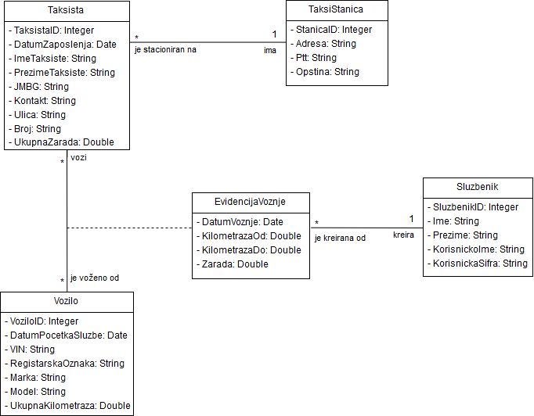

## 2.4. Структура софтверског система - Релациони модел

Sluzbenik(SluzbenikID,ImeTaksiste,PrezimeTaksiste,KorisnickoIme,KorisnickaSifra)

Taksista(TaksistaID,DatumZaposlenja,Ime,Prezime,JMBG,Kontakt,Ulica,Broj,UkupnaZarada,

*StanicaID*)

Vozilo(VoziloID,DatumPocetkaSluzbe,VIN,RegistarskaOznaka,Marka,Model,UkupnaKilometraza)

TaksiStanica(StanicaID,Adresa,Ptt,Opstina)

EvidencijaVoznje(DatumVoznje,*TaksistaID*,*VoziloID*,KilometrazaOd,KilometrazaDo,Zarada,

*SluzbenikID*)

|  |  |  |  |  |  |  |
| --- | --- | --- | --- | --- | --- | --- |
| **Taбела Sluzbenik** | | **Просто вредносно ограничење** | | **Сложено вредносно ограничење** | | **Структурно ограничење** |
| **Атрибути** | **Име** | **Тип атрибута** | **Вредност атрибута** | **Међузав. атрибута једне табеле** | **Међузав. атрибута више табела** | INSERT /  UPDATE /  DELETE  RESTRICTED EvidencijaVoznje |
| SluzbenikID | Integer | not null and >0 |  |  |
| Ime | String | not null |  |  |
| Prezime | String | not null |  |  |
| KorisnickoIme | String | not null |  |  |
| KorisnickaSifra | String | not null |  |  |

|  |  |  |  |  |  |  |
| --- | --- | --- | --- | --- | --- | --- |
| **Taбела Taksista** | | **Просто вредносно ограничење** | | **Сложено вредносно ограничење** | | **Структурно ограничење** |
| **Атрибути** | **Име** | **Тип атрибута** | **Вредност атрибута** | **Међузав. атрибута једне табеле** | **Међузав. атрибута више табела** | INSERT  RESTRICTED  TaksiStanica,  UPDATE  CASCADES EvidencijaVoznje  RESTRICTED  TaksiStanica  DELETE  RESTRICTED  EvidencijaVoznje |
| TaksistaID | Integer | not null and >0 |  |  |
| Datum  Zaposlenja | Date | not null |  |  |
| ImeTaksiste | String | not null |  |  |
| PrezimeTaksiste | String | not null |  |  |
| JMBG | String | not null |  |  |
| Kontakt | String | not null |  |  |
| Ulica | String | not null |  |  |
| Broj | String | not null |  |  |
| UkupnaZarada | Double | (default: 0) |  | UkupnaZarada=SUM(EvidencijaVoznje.Zarada) |
| StanicaID | Integer |  |  |  |

|  |  |  |  |  |  |  |
| --- | --- | --- | --- | --- | --- | --- |
| **Taбела Vozilo** | | **Просто вредносно ограничење** | | **Сложено вредносно ограничење** | | **Структурно ограничење** |
| **Атрибути** | **Име** | **Тип атрибута** | **Вредност атрибута** | **Међузав. атрибута једне табеле** | **Међузав. атрибута више табела** | INSERT /  UPDATE  CASCADES EvidencijaVoznje  DELETE  RESTRICTED  EvidencijaVoznje |
| VoziloID | Integer | not null and >0 |  |  |
| DatumPocetkaSluzbe | Date | not null |  |  |
| VIN | String | not null |  |  |
| Registarska  Oznaka | String | not null |  |  |
| Marka | String | not null |  |  |
| Model | String | not null |  |  |
| Ukupna  Kilometraza | Double | (default: 0) |  | UkupnaKilometraza=SUM(EvidencijaVoznje.KilometrazaDo- EvidencijaVoznje.KilometrazaOd) |

|  |  |  |  |  |  |  |
| --- | --- | --- | --- | --- | --- | --- |
| **Taбела TaksiStanica** | | **Просто вредносно ограничење** | | **Сложено вредносно ограничење** | | **Структурно ограничење** |
| **Атрибути** | **Име** | **Тип атрибута** | **Вредност атрибута** | **Међузав. атрибута једне табеле** | **Међузав. атрибута више табела** | INSERT /  UPDATE  CASCADES Taksista  DELETE  RESTRICTED Taksista |
| StanicaID | Integer | not null and >0 |  |  |
| Adresa | String | not null |  |  |
| Ptt | String | not null |  |  |
| Opstina | String | not null |  |  |

|  |  |  |  |  |  |  |
| --- | --- | --- | --- | --- | --- | --- |
| **Taбела EvidencijaVoznje** | | **Просто вредносно ограничење** | | **Сложено вредносно ограничење** | | **Структурно ограничење** |
| **Атрибути** | **Име** | **Тип атрибута** | **Вредност атрибута** | **Међузав. атрибута једне табеле** | **Међузав. атрибута више табела** | INSERT  RESTRICTED Taksista,  Vozilo,  Sluzbenik  UPDATE  CASCADES Taksista,  Vozilo  RESTRICTED  Sluzbenik  DELETE  RESTRICTED Taksista,  Vozilo,  Sluzbenik |
| DatumVoznje | Date | not null |  |  |
| TaksistaID | Integer |  |  |  |
| VoziloID | Integer |  |  |  |
| KilometrazaOd | Double | (default: 0) | KilometrazaOd<KilometrazaDo |  |
| KilometrazaDo | Double | (default: 0) | KilometrazaDo>KilometrazaOd |  |
| Zarada | Double | (default: 0) |  |  |
| SluzbenikID | Integer |  |  |  |

Као рeзултат анализe сцeнарија СК и прављeња концeптуалног модeла добија сe логичка структура и понашањe софтвeрског систeма:

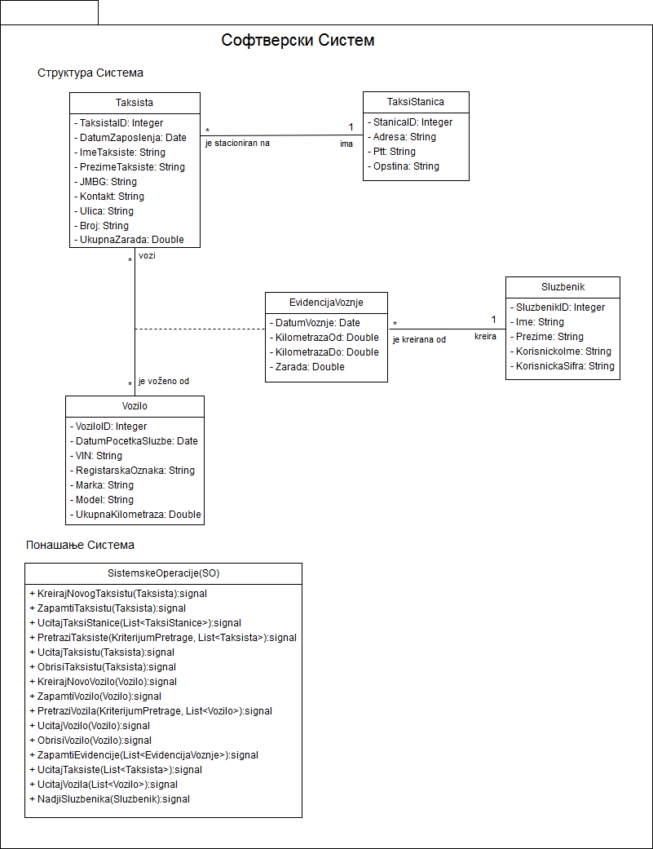

# 3. Пројектовање

Фаза пројектовања описује физичку структуру и понашање софтверског система (архитектуру софтверског система).

## Архитектура софтверског система

Архитектура софтверског система је тронивојска и састоји се од следећих нивоа:

* Кориснички интерфејс
* Апликациона логика
* Складиште података

Ниво корисничког интерфејса је на страни клијента, а апликациона логика и складиште података на страни сервера.

I ниво

II ниво

III ниво

СОФТВЕРСКИ СИСТЕМ

Складиште података

## 3.1. Пројектовање корисничког интерфејса

Кориснички интерфејс

Апликациона логика

Слика 2. Тронивојска архитектура

Кориснички интерфејс представља реализацију улаза и/или излаза софтверског система и састоји се од екранске форме и контролера корисничког интерфејса.

Софтверски систем

Кориснички интерфејс

Екранска форма

Контролер

Слика 3. Структура корисничког интерфејса

### 3.1.1. Пројектовање екранских форми

Скуп екранских форми дефинише кориснички интерфејс. Сценарији коришћења екранских форми су директно повезани са сценаријима случајева коришћења. Улога екранске форме је да прихвати податке које уноси актор, затим догађаје које прави актор, да позове контролера корисничког интерфејса да би му проследио те податке и на крају да прикаже податке добијене од контролера корисничког интерфејса.

### СК1: Случај коришћења – Унос новог таксисте

**Назив СК**

Креирање таксисте

**Актори СК**

Службеник

**Учесници СК**

Службеник и систем (програм)

**Предуслов**: Систем је укључен и службеник je улогован под својом шифром. Учитана је листа такси станица. Систем приказује форму за рад са таксистом.

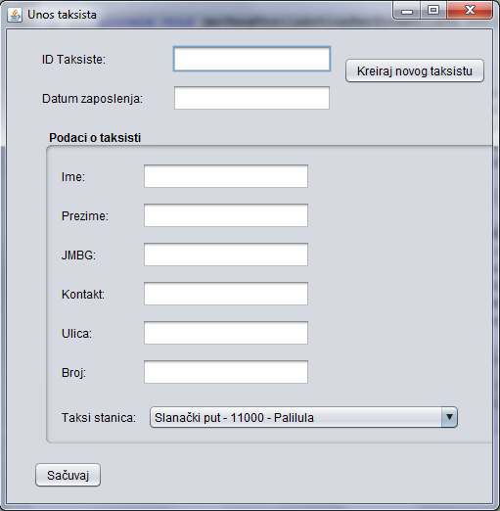

**Основни сценарио СК**

1. Службеник **позива** систем да креира таксисту. (АПСО)

*Опис акције: Службеник кликом на дугме «Креирај новог таксисту» позива системску операцију KreirajNovogTaksistu(Taksista) која прави новог таксисту.*

1. Систем **креира** таксисту. (СО)
2. 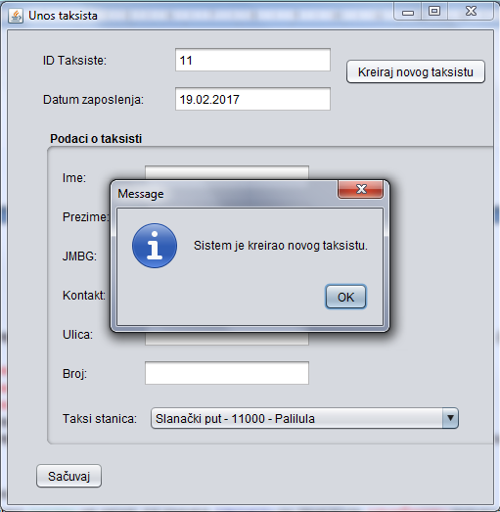Систем **приказује** службенику таксисту и поруку: “Систем је креирао новог таксисту“. (ИА)
3. 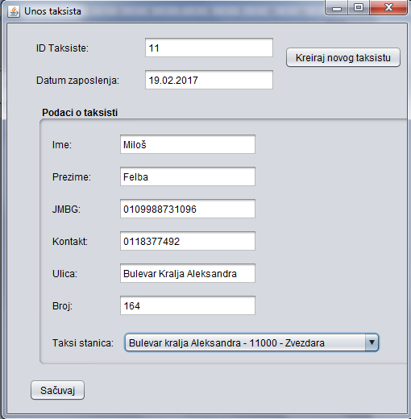Службеник **уноси** податке о таксисти. (АПУСО)
4. Службеник **контролише** да ли је коректно унео податке о таксисти. (АНСО)
5. Службеник **позива** систем да запамти податке о таксисти. (АПСО)

*Опис акције: Службеник кликом на дугме „сачувај“ позива системску операцију ZapamtiTaksistu(Taksista) која памти новог таксисту.*

1. Систем **памти** податке о таксисти. (СО)
2. Систем **приказује** службенику запамћеног таксисту и поруку: “Систем је запамтио таксисту“. (ИА)

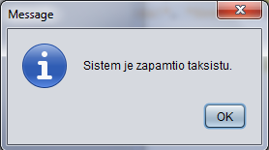

Алтернативна сценарија

3.1 Уколико систем не може да креира таксисту он приказује службенику поруку: “Систем не може да креира таксисту”. Прекида се извршење сценариа. (ИА)

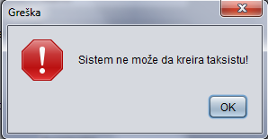

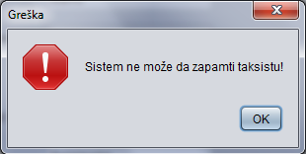8.1 Уколико систем не може да запамти податке о таксисти он приказује службенику поруку “Систем не може да запамти таксисту”. (ИА)

### СК2: Случај коришћења – Измена података о таксистима

**Назив СК**

Промена таксисте

**Актори СК**

Службеник

**Учесници СК**

Службеник и систем (програм)

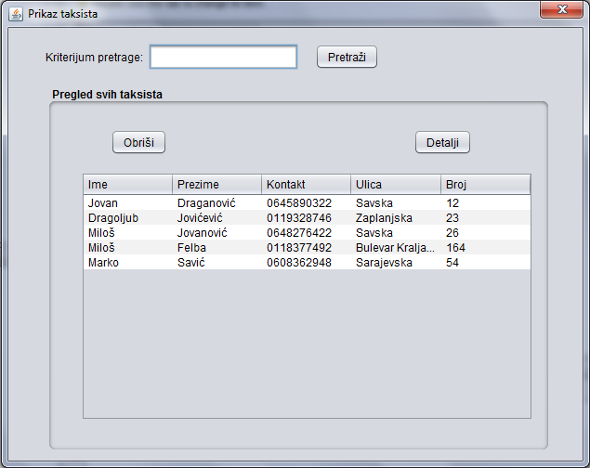**Предуслов**: Систем је укључен и службеник je улогован под својом шифром. Учитана је листа такси станица. Учитана је листа таксиста. Систем приказује форму за рад са таксистом.

**Основни сценарио СК**

1. Службеник **уноси** вредностипо којима претражује таксисте. (АПУСО)

*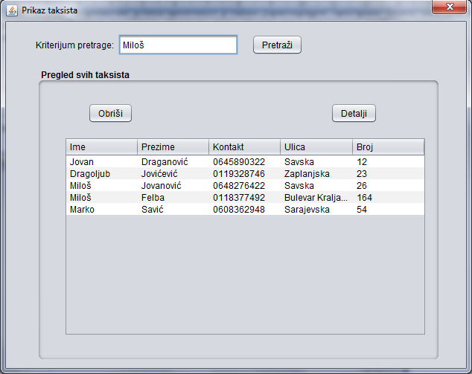Опис акције: Службеник уноси вредност у поље „Критеријум претраге“ (само име или име и презиме одвојено размаком). Уколико жели приказ свих таксиста тада не уноси вредност у поље.*

1. Службеник **позива** систем да нађе таксисте по задатим вредностима. (АПСО)

*Опис акције: Службеник кликом на дугме „Претражи“ позива системску операцију PretraziTaksiste(KriterijumPretrage,List<Taksista>) која претражује таксисте по датом критеријуму.*

1. Систем **тражи** таксисте по задатим вредностима. (СО)
2. Систем приказује службенику таксисте и поруку: “Систем је нашао таксисте по задатим вредностима”. (ИА)

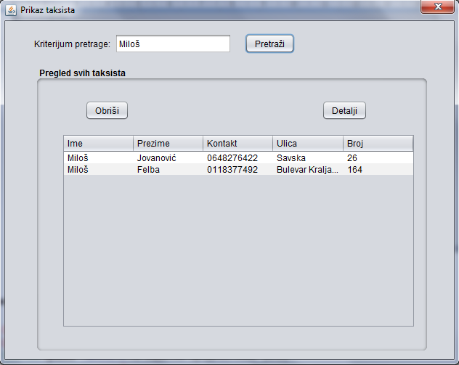

1. Службеник **бира** таксисту чије податке жели да измени. (АПУСО)

*Опис акције: Службеник бира таксисту селектовањем одређеног реда у табели.*

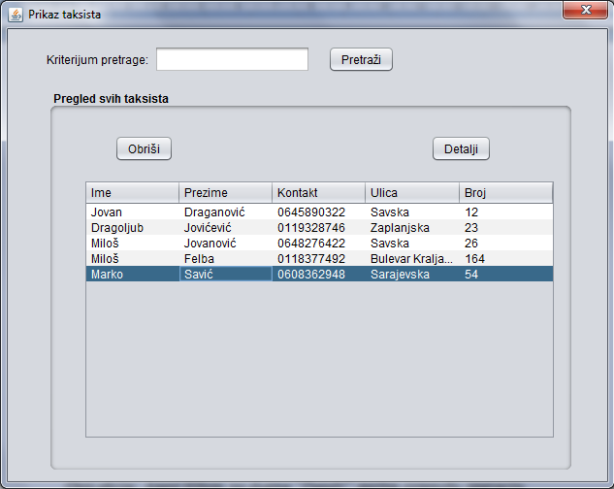

1. Службеник **позива** систем да учита податке о изабраном таксисти. (АПСО)

*Опис акције: Службеник кликом на дугме „Детаљи“ позива системску операцију UcitajTaksistu(Taksista) која проналази изабраног таксисту.*

1. Систем **проналази** податке о изабраном таксисти. (СО)
2. 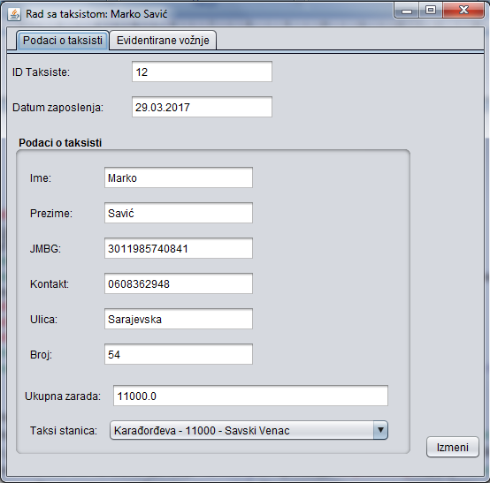Систем приказује службенику податке о изабраном таксисти и поруку: “Систем је нашао податке о изабраном таксисти”. (ИА)
3. Службеник **уноси** **(мења)** податке о таксисти. (АПУСО)

*Опис акције: Службеник може да уноси (мења) вредности у свим пољима осим Идентификационог броја таксисте, Датума запослења и укупне зараде.*

1. Службеник **контролише** да ли је коректно унео податке о таксисти. (АНСО)
2. Службеник **позива** систем да запамти податке о таксисти. (АПСО)

*Опис акције: Службеник кликом на дугме „Измени“ позива системску операцију ZapamtiTaksistu(Taksista) која памти податке о таксисти*

1. Систем **памти** податке о таксисти. (СО)
2. 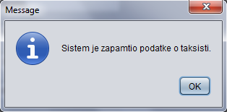Систем **приказује** службенику запамћеног таксисту и поруку: “Систем је запамтио податке о таксисти.” (ИА)

Алтернативна сценарија

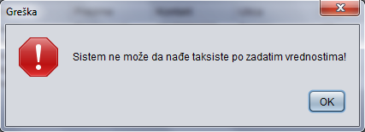4.1 Уколико систем не може да нађе таксисте он приказује службенику поруку: “Систем не може да нађе таксисте по задатим вредностима”. Прекида се извршење сценариа. (ИА)

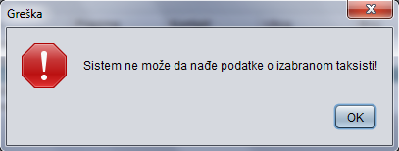8.1 Уколико систем не може да нађе таксисту он приказује службенику поруку: “Систем не може да нађе податке о изабраном таксисти”. Прекида се извршење сценариа. (ИА)

13.1 Уколико систем не може да запамти податке о таксисти он приказује службенику поруку “Систем не може да запамти податке о таксисти”. (ИА)

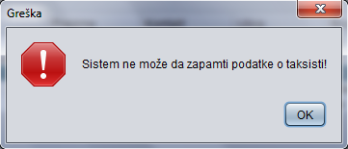

### СК3: Случај коришћења – Брисање таксиста

**Назив СК**

Брисање таксисте

**Актори СК**

Службеник

**Учесници СК**

Службеник и систем (програм)

**Предуслов**: Систем је укључен и службеник je улогован под својом шифром. Учитана је листа такси станица. Учитана је листа таксиста. Систем приказује форму за рад са таксистом.



**Основни сценарио СК**

1. Службеник **уноси** вредностипо којима претражује таксисте. (АПУСО)

*Опис акције: Службеник уноси вредност у поље „Критеријум претраге“ (само име или име и презиме одвојено размаком). Уколико жели приказ свих таксиста тада не уноси вредност у поље.*

1. Службеник **позива** систем да нађе таксисте по задатим вредностима. (АПСО)

*Опис акције: Службеник кликом на дугме „Претражи“ позива системску операцију PretraziTaksiste(KriterijumPretrage,List<Taksista>) која претражује таксисте по датом критеријуму.*

1. Систем **тражи** таксисте по задатим вредностима. (СО)
2. Систем приказује службенику таксисте и поруку: “Систем је нашао таксисте по задатим вредностима”. (ИА)



1. Службеник **бира** таксисту којег жели да обрише. (АПУСО)

*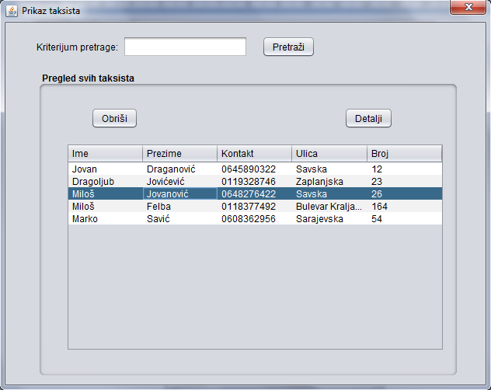Опис акције: Службеник бира таксисту селектовањем одређеног реда у табели.*

1. Службеник **позива** систем да обрише таксисту. (АПСО)

*Опис акције: Службеник кликом на дугме „Обриши“ позива системску операцију ObrisiTaksistu(Taksista) која брише изабраног таксисту.*

1. Систем **брише** таксисту. (СО)
2. Систем **приказује** службенику поруку: “Систем је обрисао таксисту.” (ИА)

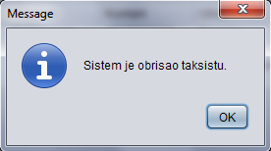

Алтернативна сценарија

4.1 Уколико систем не може да нађе таксисте он приказује службенику поруку: “Систем не може да нађе таксисте по задатим вредностима”. Прекида се извршење сценариа. (ИА)



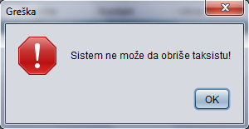8.1 Уколико систем не може да обрише таксисту он приказује службенику поруку “Систем не може да обрише таксисту”. (ИА)

### СК4: Случај коришћења – Претрага таксиста

**Назив СК**

Претраживање таксисте

**Актори СК**

Службеник

**Учесници СК**

Службеник и систем (програм)

**Предуслов**: Систем је укључен и службеник je улогован под својом шифром. Учитана је листа такси станица. Учитана је листа таксиста. Систем приказује форму за рад са таксистом.



**Основни сценарио СК**

1. Службеник **уноси** вредностипо којима претражује таксисте. (АПУСО)

*Опис акције: Службеник уноси вредност у поље „Критеријум претраге“ (само име или име и презиме одвојено размаком). Уколико жели приказ свих таксиста тада не уноси вредност у поље.*

1. Службеник **позива** систем да нађе таксисте по задатим вредностима. (АПСО)

*Опис акције: Службеник кликом на дугме „Претражи“ позива системску операцију PretraziTaksiste(KriterijumPretrage,List<Taksista>) која претражује таксисте по датом критеријуму.*

1. Систем **тражи** таксисте по задатим вредностима. (СО)
2. Систем приказује службенику таксисте и поруку: “Систем је нашао таксисте по задатим вредностима”. (ИА)



1. Службеник **бира** таксисту чије податке жели да види. (АПУСО)

*Опис акције: Службеник бира таксисту селектовањем одређеног реда у табели.*



1. Службеник **позива** систем да учита податке о изабраном таксисти. (АПСО)

*Опис акције: Службеник кликом на дугме „Детаљи“ позива системску операцију UcitajTaksistu(Taksista) која проналази изабраног таксисту.*

1. Систем **проналази** податке о изабраном таксисти. (СО)
2. Систем приказује службенику податке о изабраном таксисти и поруку: “Систем је нашао податке о изабраном таксисти”. (ИА)

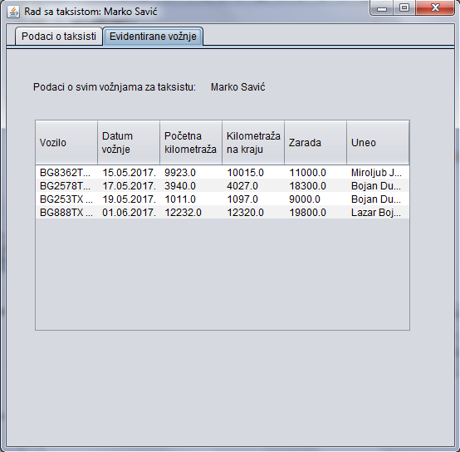

Алтернативна сценарија

4.1 Уколико систем не може да нађе таксисте он приказује службенику поруку: “Систем не може да нађе таксисте по задатим вредностима”. Прекида се извршење сценариа. (ИА)



8.1 Уколико систем не може да нађе таксисту он приказује службенику поруку: “Систем не може да нађе податке о изабраном таксисти”. (ИА)



### СК5: Случај коришћења – Унос новог возила

**Назив СК**

Креирање возила

**Актори СК**

Службеник

**Учесници СК**

Службеник и систем (програм)

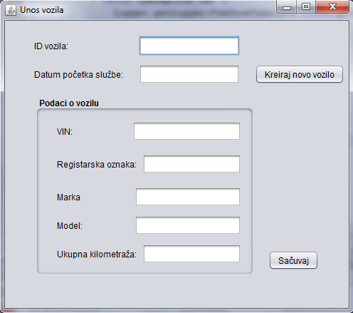**Предуслов**: Систем је укључен и службеник je улогован под својом шифром. Систем приказује форму за рад са возилом.

**Основни сценарио СК**

1. Службеник **позива** систем да креира возило. (АПСО)

*Опис акције: Службеник кликом на дугме «Креирај ново возило» позива системску операцију KreiraјNovoVozilo(Vozilo) која прави ново возило.*

1. Систем **креира** возило. (СО)
2. 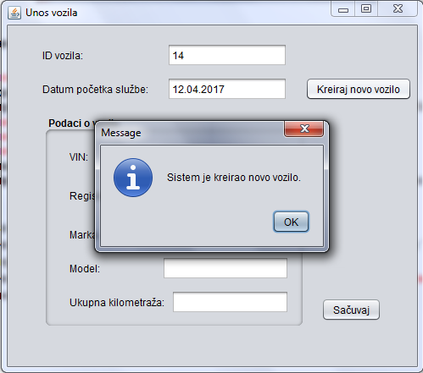Систем **приказује** службенику возило и поруку: “Систем је креирао ново возило“. (ИА)
3. 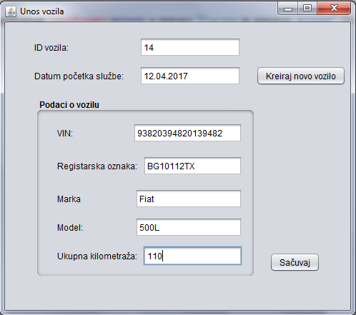Службеник **уноси** податке о возилу. (АПУСО)
4. Службеник **контролише** да ли је коректно унео податке о возилу. (АНСО)
5. Службеник **позива** систем да запамти податке о возилу. (АПСО)

*Опис акције: Службеник кликом на дугме „сачувај“ позива системску операцију ZapamtiVozilo(Vozilo) која памти ново возило.*

1. Систем **памти** податке о возилу. (СО)
2. Систем **приказује** службенику запамћено возило и поруку: “Систем је запамтио возило“. (ИА)

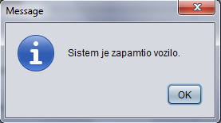

Алтернативна сценарија

3.1 Уколико систем не може да креира возило он приказује службенику поруку: “Систем не може да креира возило”. Прекида се извршење сценариа. (ИА)

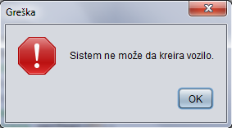

8.1 Уколико систем не може да запамти податке о возилу он приказује службенику поруку “Систем не може да запамти возило”. (ИА)

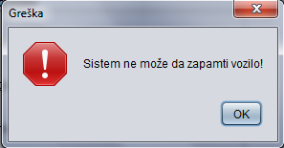

### СК6: Случај коришћења – Измена података о возилима

**Назив СК**

Промена возила

**Актори СК**

Службеник

**Учесници СК**

Службеник и систем (програм)

**Предуслов**: Систем је укључен и службеник je улогован под својом шифром. Учитана је листа возила. Систем приказује форму за рад са возилом.

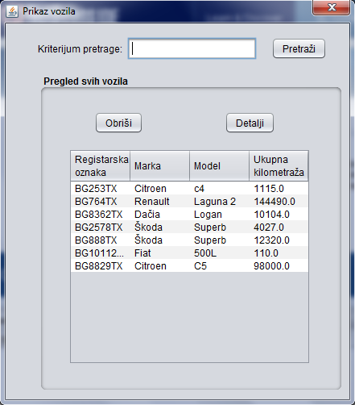

**Основни сценарио СК**

1. Службеник **уноси** вредностипо којима претражује возила. (АПУСО)

*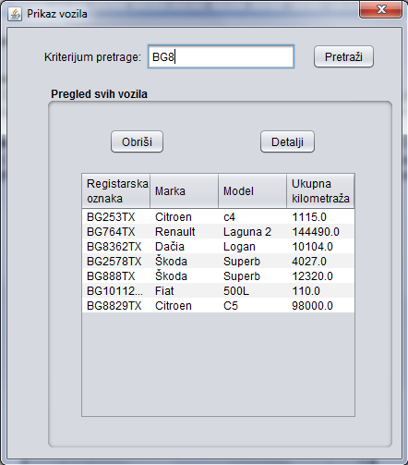Опис акције: Службеник уноси вредност у поље „Критеријум претраге“ (регистарска ознака возила). Уколико жели приказ свих возила тада не уноси вредност у поље.*

1. Службеник **позива** систем да нађе возила по задатим вредностима. (АПСО)

*Опис акције: Службеник кликом на дугме „Претражи“ позива системску операцију PretraziVozila(KriterijumPretrage,List<Vozilo>) која претражује возила по датом критеријуму.*

1. Систем **тражи** возила по задатим вредностима. (СО)
2. 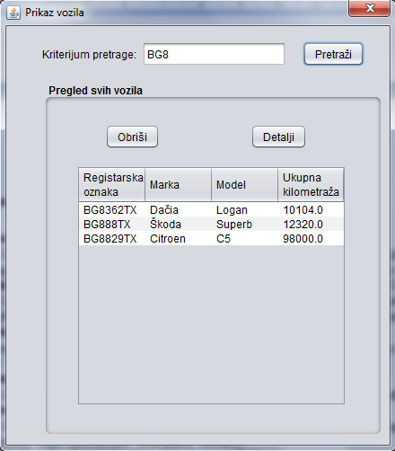Систем приказује службенику возила и поруку: “Систем је нашао возила по задатим вредностима”. (ИА)
3. 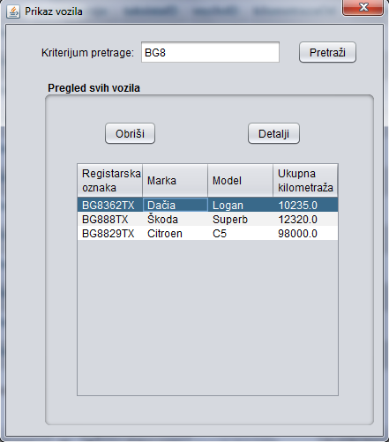Службеник **бира** возило чије податке жели да измени. (АПУСО)

*Опис акције: Службеник бира возило селектовањем одређеног реда у табели.*

1. Службеник **позива** систем да учита податке о изабраном возилу. (АПСО)

*Опис акције: Службеник кликом на дугме „Детаљи“ позива системску операцију UcitajVozilo(Vozilo) која проналази изабрано возило.*

1. Систем **проналази** податке о изабраном возилу. (СО)
2. 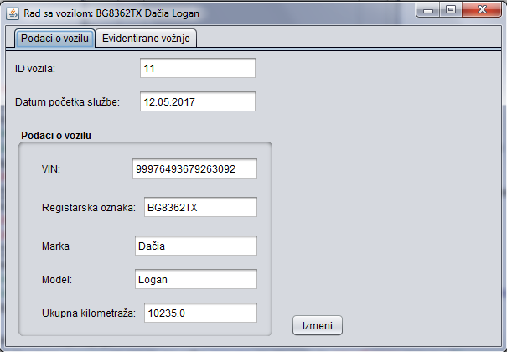Систем приказује службенику податке о изабраном возилу и поруку: “Систем је нашао податке о изабраном возилу”. (ИА)
3. Службеник **уноси** **(мења)** податке о возилу. (АПУСО)

*Опис акције: Службеник може да уноси (мења) вредности у свим пољима осим Идентификационог броја возила и Датума почетка службе.*

1. Службеник **контролише** да ли је коректно унео податке о возилу. (АНСО)
2. Службеник **позива** систем да запамти податке о возилу. (АПСО)

*Опис акције: Службеник кликом на дугме „Измени“ позива системску операцију ZapamtiVozilo(Vozilo) која памти податке о возилу.*

1. Систем **памти** податке о возилу. (СО)
2. Систем **приказује** службенику запамћено возило и поруку: “Систем је запамтио податке о возилу.” (ИА)

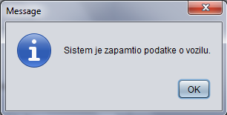

Алтернативна сценарија

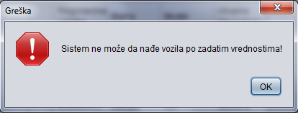4.1 Уколико систем не може да нађе возила он приказује службенику поруку: “Систем не може да нађе возила по по задатим вредностима”. Прекида се извршење сценариа. (ИА)

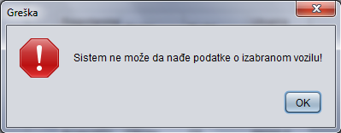8.1 Уколико систем не може да нађе возило он приказује службенику поруку: “Систем не може да нађе податке о изабраном возилу”. Прекида се извршење сценариа. (ИА)

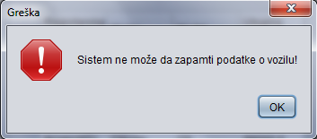13.1 Уколико систем не може да запамти податке о возилу он приказује службенику поруку “Систем не може да запамти податке о возилу”. (ИА)

### СК7: Случај коришћења – Брисање возила из система

**Назив СК**

Брисање возила

**Актори СК**

Службеник

**Учесници СК**

Службеник и систем (програм)

**Предуслов**: Систем је укључен и службеник je улогован под својом шифром. Учитана је листа возила. Систем приказује форму за рад са возилом.



**Основни сценарио СК**

1. Службеник **уноси** вредностипо којима претражује возила. (АПУСО)

*Опис акције: Службеник уноси вредност у поље „Критеријум претраге“ (регистарска ознака возила). Уколико жели приказ свих возила тада не уноси вредност у поље.*

1. Службеник **позива** систем да нађе возила по задатим вредностима. (АПСО)

*Опис акције: Службеник кликом на дугме „Претражи“ позива системску операцију PretraziVozila(KriterijumPretrage,List<Vozilo>) која претражује возила по датом критеријуму.*

1. Систем **тражи** возила по задатим вредностима. (СО)
2. Систем приказује службенику возила и поруку: “Систем је нашао возила по задатим вредностима”. (ИА)
3. Службеник **бира** возило које жели да обрише. (АПУСО)

*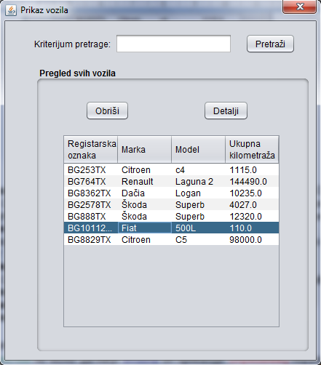Опис акције: Службеник бира возило селектовањем одређеног реда у табели.*

1. Службеник **позива** систем да обрише возило. (АПСО)

*Опис акције: Службеник кликом на дугме „Обриши“ позива системску операцију ObrisiVozilo(Vozilo) која брише изабрано возило.*

1. Систем **брише** возило. (СО)
2. 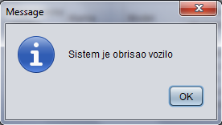Систем **приказује** службенику поруку: “Систем је обрисао возило.” (ИА)

Алтернативна сценарија

4.1 Уколико систем не може да нађе возила он приказује службенику поруку: “Систем не може да нађе возилa по задатим вредностима”. Прекида се извршење сценариа. (ИА)

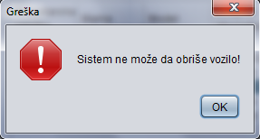8.1 Уколико систем не може да обрише возило он приказује службенику поруку “Систем не може да обрише возило”. (ИА)

### СК8: Случај коришћења – Претрага возила

**Назив СК**

Претраживање возила

**Актори СК**

Службеник

**Учесници СК**

Службеник и систем (програм)

**Предуслов**: Систем је укључен и службеник je улогован под својом шифром. Учитана је листа возила. Систем приказује форму за рад са возилом.



**Основни сценарио СК**

1. Службеник **уноси** вредностипо којима претражује возила. (АПУСО)

*Опис акције: Службеник уноси вредност у поље „Критеријум претраге“ (регистарска ознака возила). Уколико жели приказ свих возила тада не уноси вредност у поље.*

1. Службеник **позива** систем да нађе возила по задатим вредностима. (АПСО)

*Опис акције: Службеник кликом на дугме „Претражи“ позива системску операцију PretraziVozila(KriterijumPretrage,List<Vozilo>) која претражује возила по датом критеријуму.*

1. Систем **тражи** возила по задатим вредностима. (СО)
2. Систем приказује службенику возила и поруку: “Систем је нашао возила по задатим вредностима”. (ИА)



1. Службеник **бира** возило чије податке жели да види. (АПУСО)

*Опис акције: Службеник бира возило селектовањем одређеног реда у табели.*



1. Службеник **позива** систем да учита податке о изабраном возилу. (АПСО)

*Опис акције: Службеник кликом на дугме „Детаљи“ позива системску операцију UcitajVozilo(Vozilo) која проналази изабрано возило.*

1. Систем **проналази** податке о изабраном возилу. (СО)
2. Систем приказује службенику податке о изабраном возилу и поруку: “Систем је нашао податке о изабраном возилу”. (ИА)

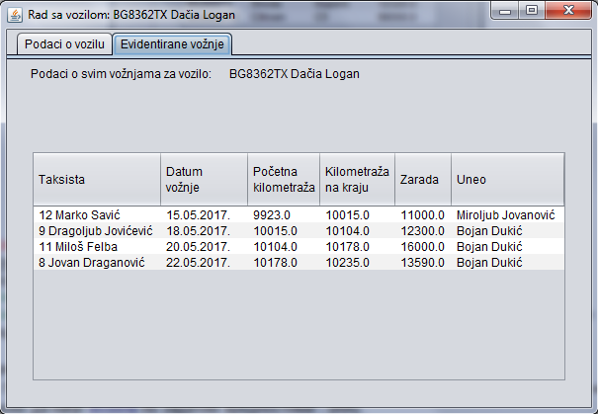

Алтернативна сценарија

4.1 Уколико систем не може да нађе возила он приказује службенику поруку: “Систем не може да нађе возила по задатим вредностима”. (ИА)



8.1 Уколико систем не може да нађе возило он приказује службенику поруку: “Систем не може да нађе податке о изабраном возилу”. (ИА)



### СК9: Случај коришћења – Евиденција дневних вожњи (сложен С.К.)

**Назив СК**

Креирање евиденције вожње

**Актори СК**

Службеник

**Учесници СК**

Службеник и систем (програм)

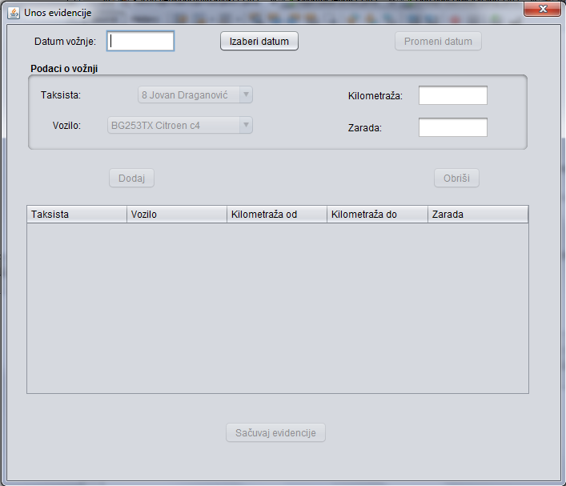**Предуслов**: Систем је укључен и службеник je улогован под својом шифром. Учитане су листa Возила и листa Таксиста. Систем приказује форму за рад са евиденцијом вожње.

**Основни сценарио СК**

1. Службеник **уноси** податке о евиденцијама вожње. (АПУСО)

*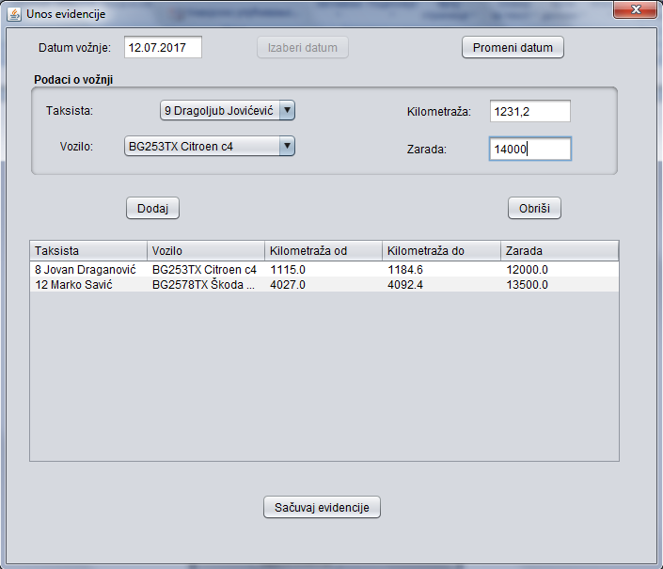Опис акције: Службеник прво уноси датум и кликом на дугме „Изабери датум“ откључава остала поља за унос и уноси податке и кликом на дугме „Додај“ убацује евиденцију вожње.*

1. Службеник **контролише** да ли је коректно унео податке о евиденцијама вожње. (АНСО)
2. Службеник **позива** систем да запамти податке о евиденцијама вожње. (АПСО)

*Опис акције: Службеник кликом на дугме „Сачувај евиденције“ позива системску операцију ZapamtiEvidencije(List<EvidencijaVoznje>) која памти све евиденције вожње.*

1. Систем **памти** податке о евиденцијама вожње. (СО)
2. Систем **приказује** службенику запамћене евиденције вожње и поруку: “Систем је запамтио евиденције вожње“. (ИА)

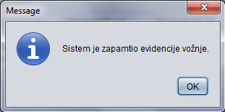

Алтернативна сценарија

3.1 Уколико систем не може да запамти податке о евиденцијама вожње он приказује службенику поруку “Систем не може да запамти евиденције вожње”. (ИА)

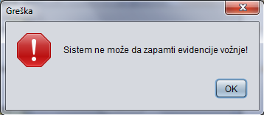

### СК10: Случај коришћења – Пријављивање службеника на систем

**Назив СК**

Пријављивање службеника

**Актори СК**

Службеник

**Учесници СК**

Службеник и систем (програм)

**Предуслов**: Систем је укључен и приказује форму за пријављивање службеника.

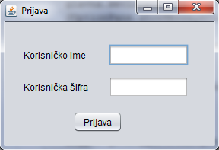

**Основни сценарио СК**

1. 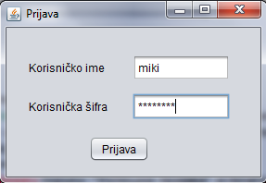Службеник **уноси** податке за идентификацију. (АПУСО)
2. Службеник **позива** систем да нађе службеника по задатој вредности. (АПСО)

*Опис акције: Службеник кликом на дугме „Пријава“ позива системску операцију NadjiSluzbenika(Sluzbenik) која тражи службеника.*

1. Систем **претражује** службенике. (СО)
2. 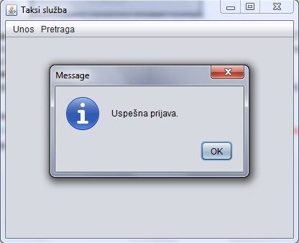Систем приказује службенику поруку: “Успешна пријава” и почетну форму. (ИА)

Алтернативна сценарија

4.1 Уколико систем не може да нађе службеника, он приказује службенику поруку: “Систем не може да нађе службеника по задатој вредности”. (ИА)

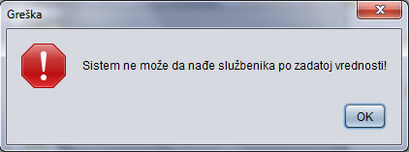

### 3.1.2. Пројектовање контролера корисничког интерфејса

Одговорност контролера корисничког интерфејса је:

* прихватање графичких објеката од екранске форме,
* конверзија података који се налазе у графичким објектима у доменске објекте, који ће бити прослеђени преко мреже до апликационог сервера
* конверзија доменских објеката у графичке објекте и њихово прослеђивање их до екранске форме.

## 3.2. Пројектовање апликационе логике

Одговорност апликационих сервера је да обезбеде сервисе који ће омогућити реализацију апликационе логике софтверског система. Пројектовани апликациони сервер садржи:

* део за комуникацију са клијентима,
* контролер апликационе логике,
* део за комуникацију са складиштем података (Брокер базе података),
* део који садржи пословну логику.

### 3.2.1. Комуникација са клијентима

Део за комуникацију подиже серверски сокет који ће да ослушкује мрежу. Када клијентски сокет успостави конекцију са серверским сокетом, тада сервер генерише нит која ће успоставити двосмерну везу са клијентом.   
Слање и примање података од клијента се обавља разменом објекта класе ТрансферОбјекат и остварује се преко сокета.  
Клијент шаље захтев за извршење неке од системских операција до одговарајуће нити која је повезана са тим клијентом. Та нит прихвата захтев и прослеђује га до контролера апликационе логике. Након извршења системске операције резултат се, преко контролера апликационе логике, враћа до нити клијента која тај резултат шаље назад до клијента.

### 3.2.2. Контролер апликационе логике

Контролер апликационе логике прихвата захтев за извршење системске операције од нити клијента и даље га преусмерава до класа које су одговорне за извршење системских операција. Након извршења системске операције контролер апликационе логике прихвата резултат и прослеђује га позиваоцу (нити клијента).

3.2.3. Пословна логика

Пројектовање понашања софтверског система – системске операције  
  
За сваку системску операцију треба направити концептуална решења која су директно повезана са логиком проблема.   
За сваки од уговора пројектује се концептуално решење.

**Уговор УГ1: Креирај Новог Таксисту**

Операција: KreirajNovogTaksistu(*Taksista*):signal;

Веза са СК: СК1

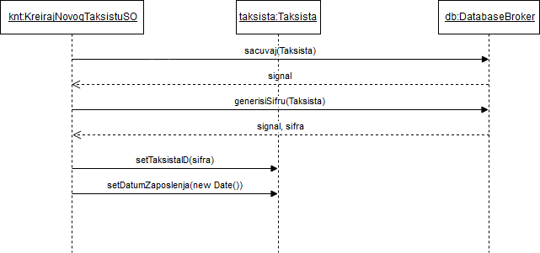Предуслови: Вредносна и структурна ограничења над објектом *Таксиста* морају бити задовољена.

Постуслови: Креиран је таксиста.

**Уговор УГ2: Запамти Таксисту**

Операција: ZapamtiTaksistu(*Taksista*):signal;

Веза са СК: СК1, СК2

Предуслови: Вредносно ограничење над објектом *Таксиста* мора бити задовољено. Структурно ограничење над објектом *Таксиста* мора бити задовољено.

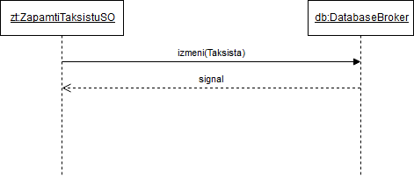Постуслови: Подаци о таксисти су запамћени.

**Уговор УГ3: Учитај Такси Станице**

Операција: UcitajTaksiStanice(*List<TaksiStanice>*):signal;

Веза са СК: СК1, СК2

Предуслови: -

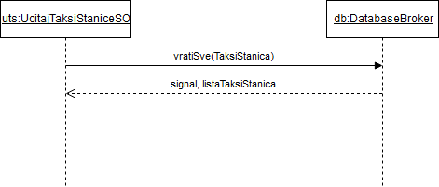Постуслови: -

**Уговор УГ4: Претражи Таксисте**

Операција: PretraziTaksiste(KriterijumPretrage, List<*Taksista*>):signal;

Веза са СК: СК2, СК3, СК4

Предуслови: -

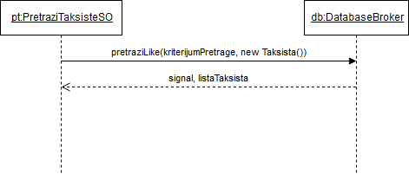Постуслови: -

**Уговор УГ5: Учитај Таксисту**

Операција: UcitajTaksistu(*Taksista*):signal;

Веза са СК: СК2, СК4

Предуслови: -

Постуслови: -

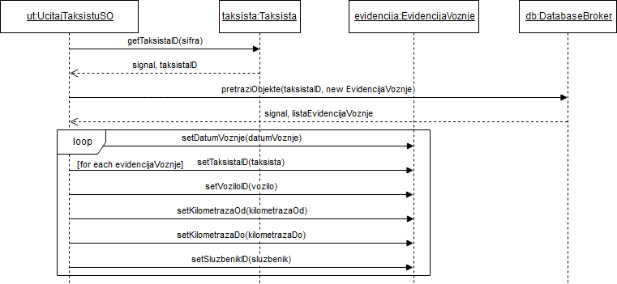

**Уговор УГ6: Обриши Таксисту**

Операција: ObrisiTaksistu(*Taksista*):signal;

Веза са СК: СК3

Предуслови: Не постоји ниједна евиденција вожње везана за таксисту. Структурна ограничења над објектом *Таксиста* морају бити задовољена.

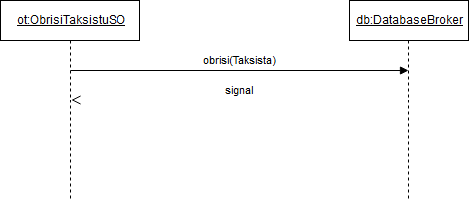Постуслови: Таксиста је обрисан.

**Уговор УГ7: Креирај Ново Возило**

Операција: KreirajNovoVozilo(*Vozilo*):signal;

Веза са СК: СК5

Предуслови: Вредносна и структурна ограничења над објектом *Возило* морају бити задовољена.

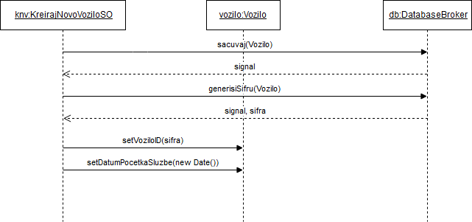Постуслови: Креирано је возило.

**Уговор УГ8: Запамти Возило**

Операција: ZapamtiVozilo(*Vozilo*):signal;

Веза са СК: СК5, СК6

Предуслови: Вредносно ограничење над објектом *Возило* мора бити задовољено. Структурно ограничење над објектом *Возило* мора бити задовољено.

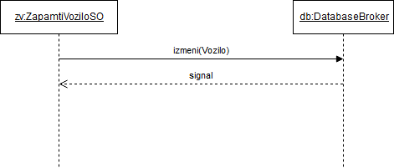Постуслови: Подаци о возилу су запамћени.

**Уговор УГ9: Претражи Возила**

Операција: PretraziVozila(KriterijumPretrage, List<*Vozilo*>):signal;

Веза са СК: СК6, СК7, СК8

Предуслови: -

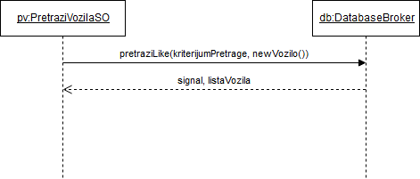Постуслови: -

**Уговор УГ10: Учитај Возило**

Операција: UcitajVozilo(*Vozilo*):signal;

Веза са СК: СК6, СК8

Предуслови: -

Постуслови: -

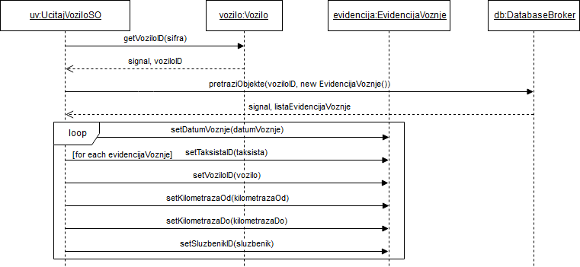

**Уговор УГ11: Обриши Возило**

Операција: ObrisiVozilo(*Vozilo*):signal;

Веза са СК: СК7

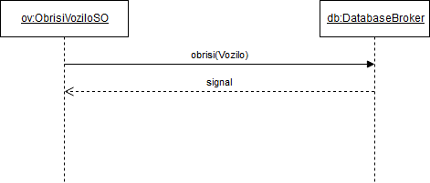Предуслови: Не постоји ниједна евиденција вожње везана за возило. Структурна ограничења над објектом *Возило* морају бити задовољена.

Постуслови: Возило је обрисано.

**Уговор УГ12: Запамти Евиденцију**

Операција: ZapamtiEvidencijе(List<EvidencijaVoznje>):signal;

Веза са СК: СК9

Предуслови: Вредносно ограничење над објектима *Евиденција Вожње* мора бити задовољено. Структурно ограничење над објектима *Евиденција Вожње* мора бити задовољено.

Постуслови: Подаци о евиденцијама су запамћени.

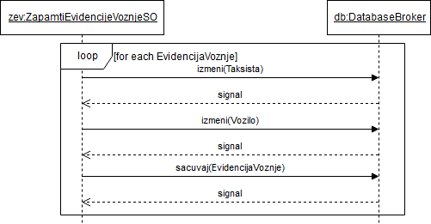

**Уговор УГ13: Учитај Таксисте**

Операција: UcitajTaksiste(*List<Taksista>*):signal;

Веза са СК: СК2, СК3, СК4, СК9

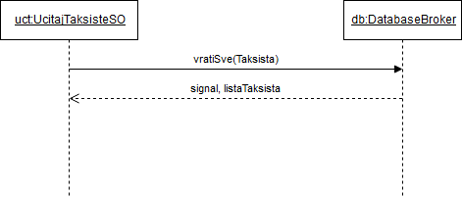Предуслови: -

Постуслови: -

**Уговор УГ14: Учитај Возила**

Операција: UcitajVozila(*List<Vozilo>*):signal;

Веза са СК: СК6, СК7, СК8, СК9

Предуслови: -

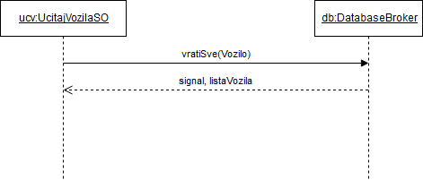Постуслови: -

**Уговор УГ15: Нађи Службеника**

Операција: NadjiSluzbenika(*Sluzbenik*):signal;

Веза са СК: СК10

Предуслови: -

Постуслови: -

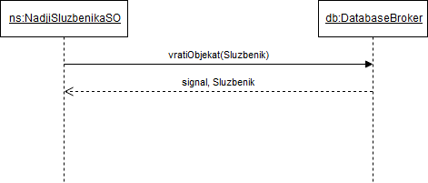

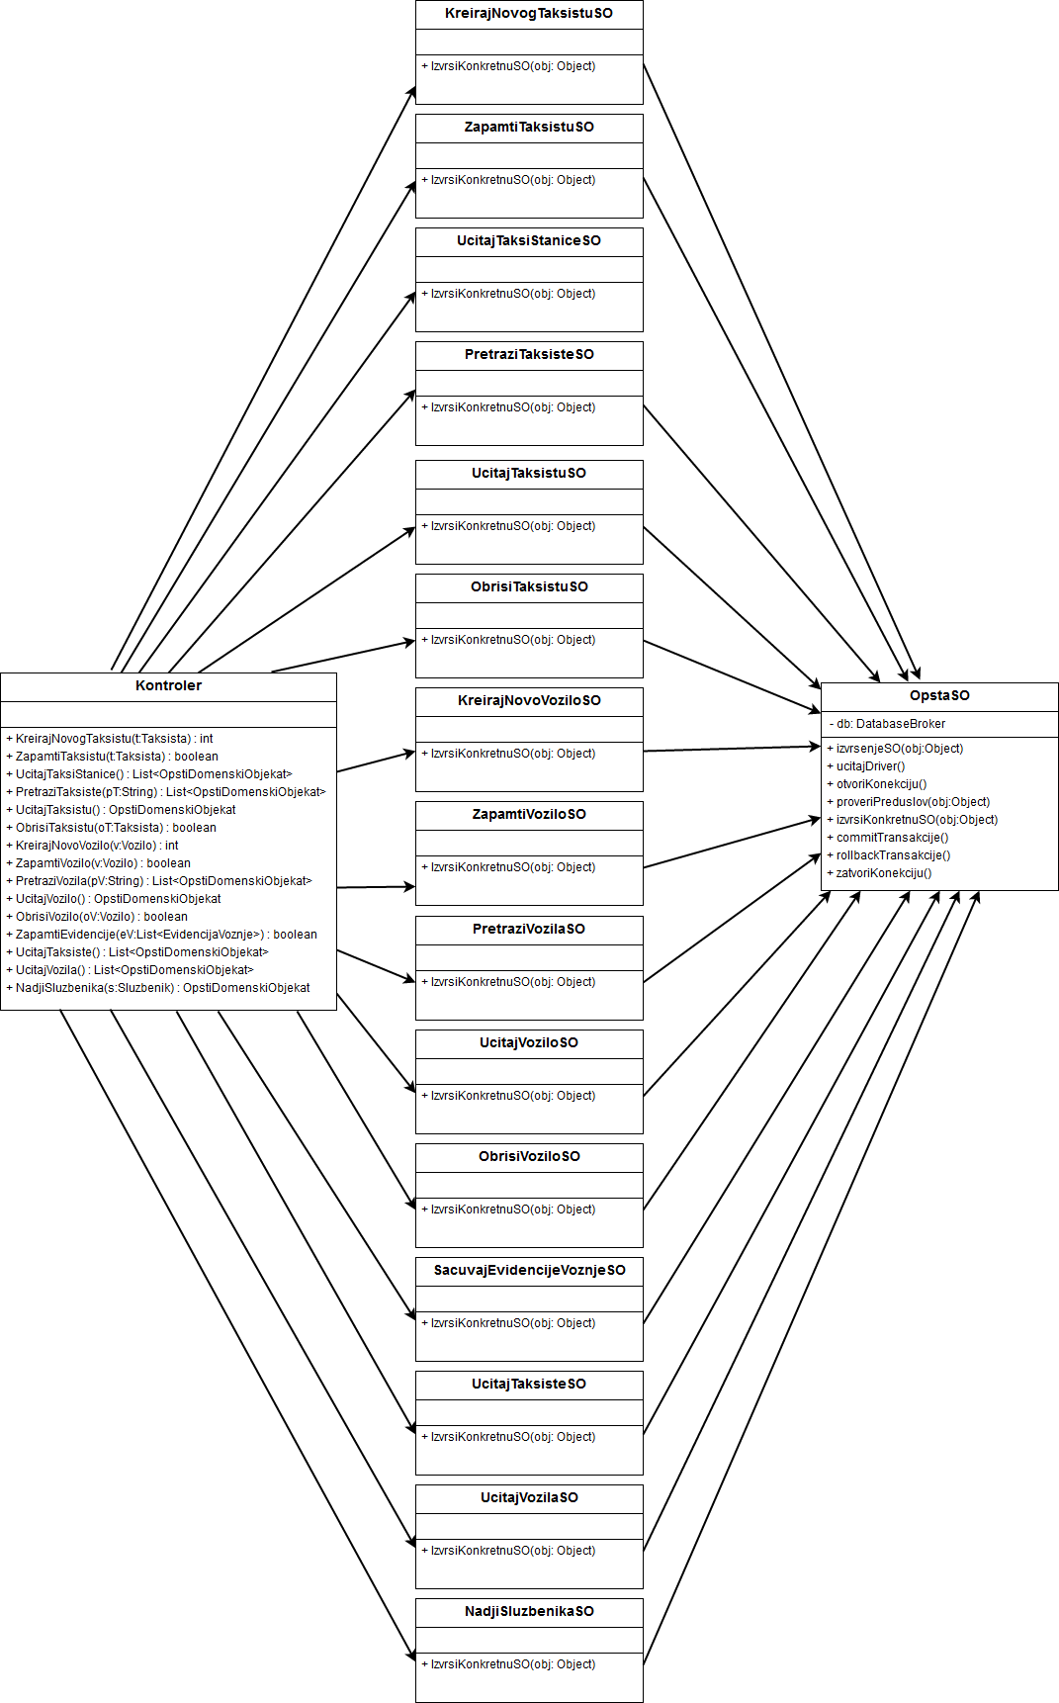Класе које су одговорне за извршење системских операција наслеђују класу OpstaSO како би могле да се повежу са базом и како би се њихово извршење пратило као трансакција. OpstaSO представља апстрактну класу чија главна метода (izvrsenjeSO()) у себи садржи отварање конекције са базом, проверу предуслова, извршење операције, потврду у бази уколико је извршење успешно, поништавање уколико извршење није било успешно и затварање конекције. Свака од системских операција даје своју имплементацију методе за проверу предуслова, уколико постоји, и методе за извршење конкретне системске операције.

Слика 4. Дијаграм класа који показује везу између контролера апликационе логике и класа одговорних за извршење системских операција које наслеђују класу OpstaSO

### Пројектовање структуре софтверског система

На основу концептуалних класа праве се софтверске класе структуре. Свака класа има приватна поља атрибутра, гетере и сетере за те атрибуте, безпараметаски конструктор као и параметарски конструктор.

### 3.2.4. Брокер базе података

Класа DatabaseBroker представља перзистентни оквир који посредује у свим операцијама над базом података и реализује следеће методе:

* public void ucitajDriver()
* public void otvoriKonekciju()
* public void commitTransakcije()
* public void rollbackTransakcije()
* public void zatvoriKonekciju()
* public void sacuvaj(OpstiDomenskiObjekat odo)
* public OpstiDomenskiObjekat vratiObjekat(OpstiDomenskiObjekat odo)
* public List<OpstiDomenskiObjekat> vratiSve(OpstiDomenskiObjekat odo)
* public int generisiSifru(OpstiDomenskiObjekat odo)
* public void izmeni(OpstiDomenskiObjekat odo)
* public void obrisi(OpstiDomenskiObjekat odo)
* public List<OpstiDomenskiObjekat> pretraziObjekte(String kriterijum, OpstiDomenskiObjekat odo)
* public List<OpstiDomenskiObjekat> pretraziLike(String kriterijum, OpstiDomenskiObjekat odo)

Све методе DatabaseBroker класе су пројектоване као генеричке, што значи да могу да прихвате различите доменске објекте преко параметара. На тај начин постижемо да у DatabaseBroker класи немамо имплементацију појединачних метода за сваку доменску класу.

У процесу прављења DatabaseBroker класе добили смо методе интерфејса OpstiDomenskiObjekat. Свака класа из домена имплементира дати интерфејс, и све његове методе. На тај начин је омогућено да методе класе DatabaseBroker буду генеричке и да се DatabaseBroker класа повезује са интерфејсом OpstiDomenskiObjekat.

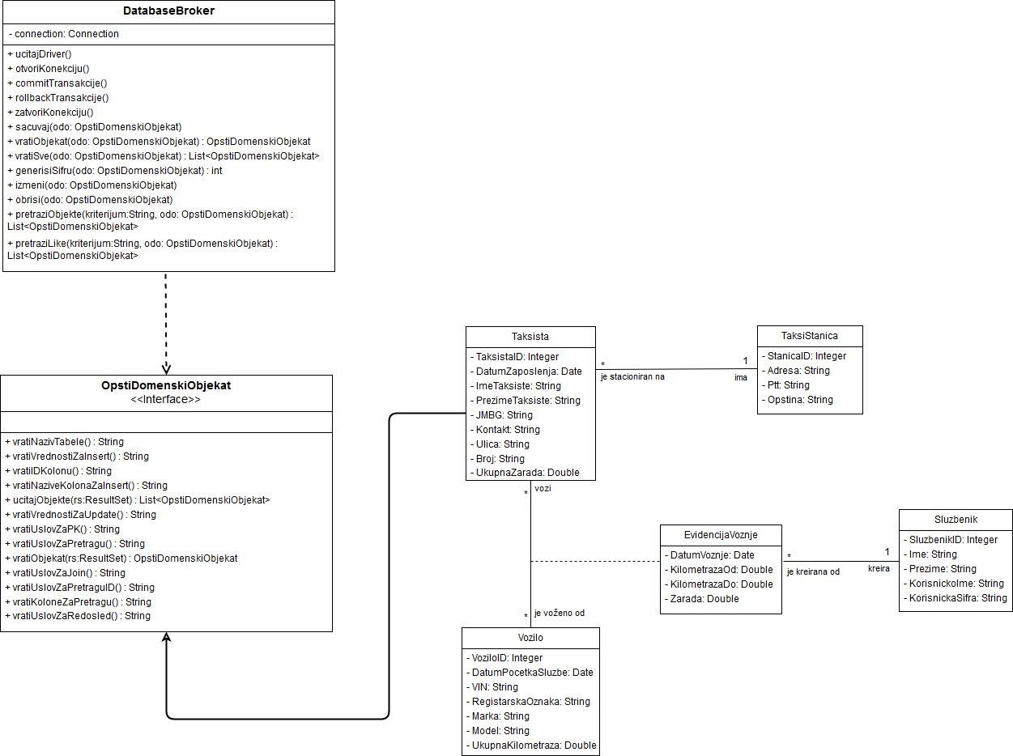

Слика 5. DatabaseBroker се повезује са интерфејсом OpstiDomenskiObjekat

## 3.3. Пројектовање складишта података

На основу софтверских класа структуре пројектоване су табеле (складишта података) релационог система за управљање базом података (WAMP server database):

|  |  |
| --- | --- |
| **Table: Taksista** | |
| TaksistaID | int |
| DatumZaposlenja | date |
| ImeTaksiste | varchar |
| PrezimeTaksiste | varchar |
| JMBG | varchar |
| Kontakt | varchar |
| Ulica | varchar |
| Broj | varchar |
| UkupnaZarada | double |
| StanicaID | int |

|  |  |
| --- | --- |
| **Table: Vozilo** | |
| VoziloID | int |
| DatumPocetkaSluzbe | date |
| VIN | varchar |
| RegistarskaOznaka | varchar |
| Marka | varchar |
| Model | varchar |
| UkupnaKilometraza | double |

|  |  |
| --- | --- |
| **Table: TaksiStanica** | |
| StanicaID | int |
| Adresa | varchar |
| Ptt | varchar |
| Opstina | varchar |

|  |  |
| --- | --- |
| **Table: EvidencijaVoznje** | |
| DatumVoznje | date |
| TaksistaID | int |
| VoziloID | int |
| KilometrazaOd | double |
| KilometrazaDo | double |
| Zarada | double |
| SluzbenikID | int |

|  |  |
| --- | --- |
| **Table: Sluzbenik** | |
| SluzbenikID | int |
| Ime | varchar |
| Prezime | varchar |
| KorisnickoIme | varchar |
| KorisnickaSifra | varchar |

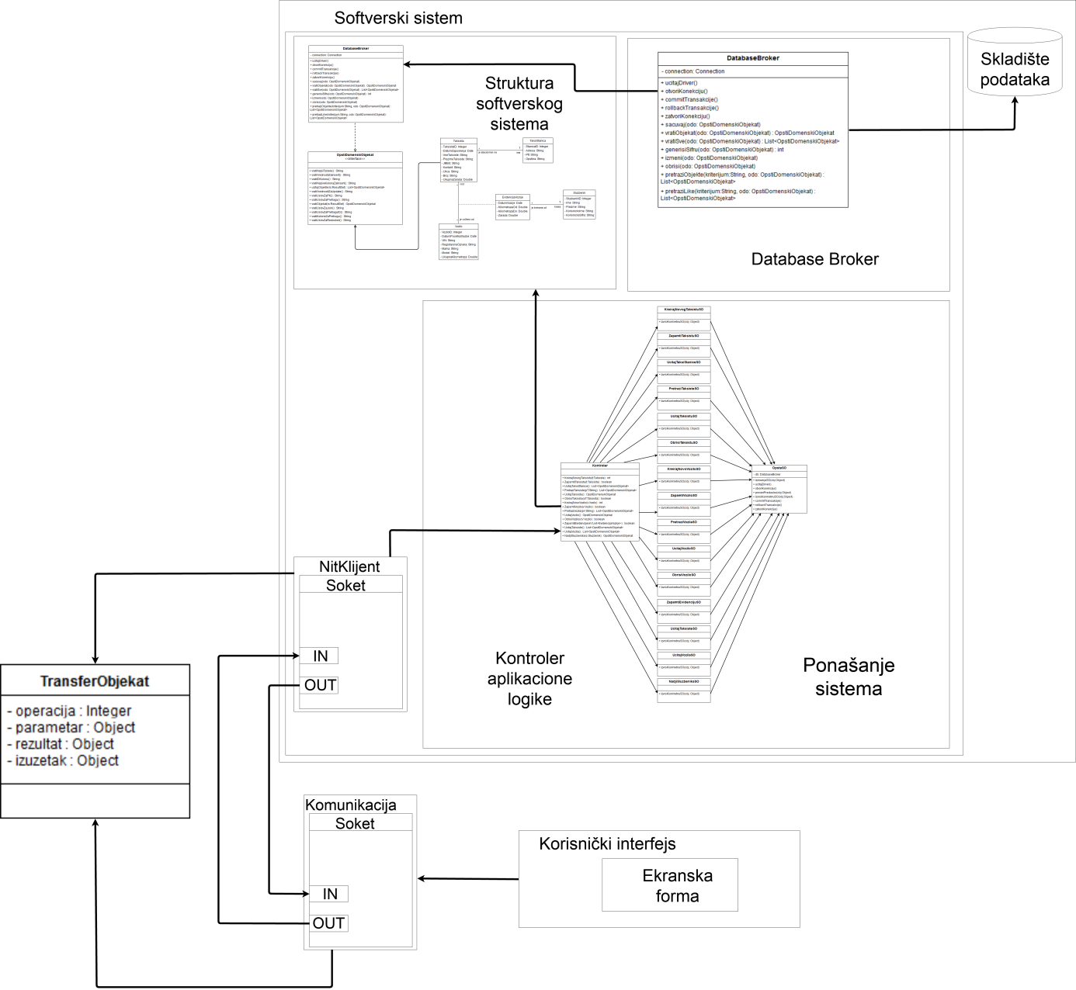

Слика 6. Архитектура софтверског система

# 4. Имплементација

Софтверски систем, резултат овог рада, развијен је у програмском језику Јава и пројектован је као клијент-сервер. Као развојно окружење коришчен је NetBeans IDE 8.2, а као систем за управљање базом података коришћен је WAMP server database.

Читав систем је реализован у три пројекта: TaksiSluzba, TaksiSluzbaServer и TaksiSluzbaZajednicki. На основу архитектуре софтверског система добијене су следеће софтверске класе:

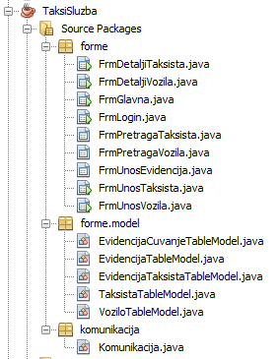Пројекат TaksiSluzba:

Пројекат TaksiSluzbaZajednicki:

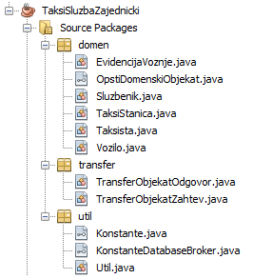

Пројекат TaksiSluzbaServer:

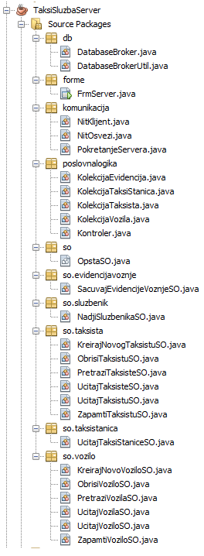

# 5. Тестирање

Сваки од имплементираних случајева коришћења је тестиран. Приликом тестирања сваког

случаја коришћења, поред унетих правилних података, уношени су и неправилни подаци да би

се утврдило какав ће резултат извршења бити.

На основу извршених тестирања отклоњени су уочени недостаци.

# 6. Литература

1. Пројектовање софтвера – Скрипта, др Синиша Влајић, Београд - 2015.